Table des matières

**Livre 2 - Colombier** 2

1. Collège des Vernes 2

2. Théâtre de Colombier 9

3. L’ancien collège de la Rue Haute 15

4. Le lavoir 21

5. Énigme d’Isabelle (facultatif) 27

6. Le temple 34

7. Le château de Colombier 40

Les codes QR 45

Légendes :

Allez au … : retour en arrière possible

Sautez au … : l’histoire va avancer, il n’y aura plus de retour en arrière possible

Rendez-vous en … : un choix se présente à vous, impossible de choisir les deux questions

**Livre 2 - Colombier**

1. Collège des Vernes

1.0

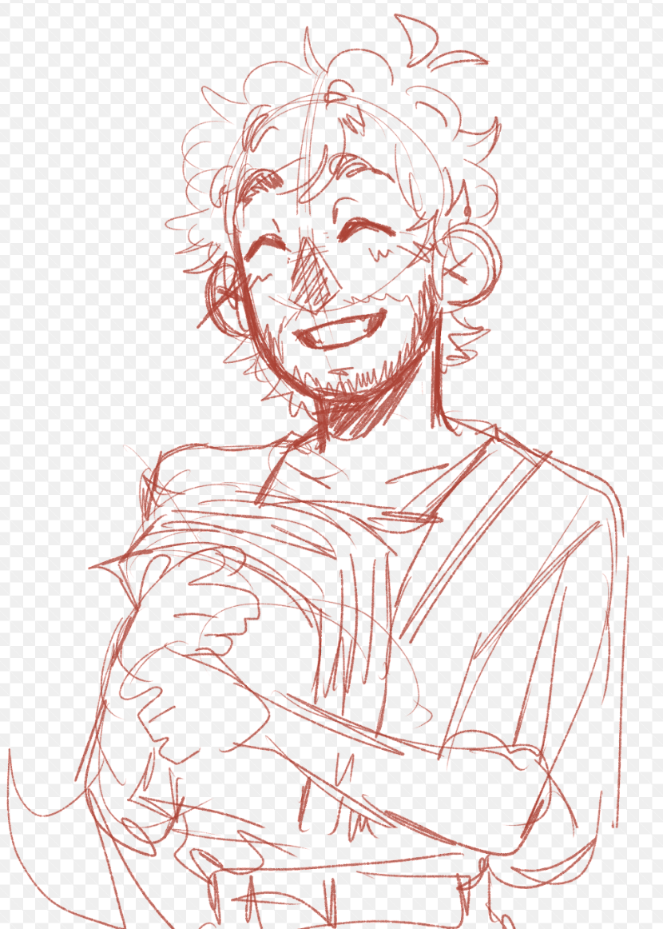

Bienvenu à vous chers aventuriers ! Je m’appelle Appius ! J’aime bien regarder les professeurs sortir de leur lieu de travail, les enfants jouer et se détendre entre les cours, les parents venir chercher leurs enfants à la fin de la journée et discuter avec eux de ce qu’ils ont appris. Ça me rappelle tant souvenirs ! Il faut préciser que de mon vivant j’étais un précepteur – ce que vous appelez aujourd’hui un professeur. J’ai vécu au 4e siècle après J.-C., à cette période-là, la Suisse faisait partie de l’Empire romain, même si ce dernier n’allait plus aussi bien qu’à son apogée !

C’est quoi l’Empire romain ? (Allez au 1.1)

Ça veut dire quoi apogée ? (Allez au 1.2)

Parle-nous de ton métier ! (Allez au 1.3)

C’est quoi un précepteur ? (Allez au 1.5)

1.1

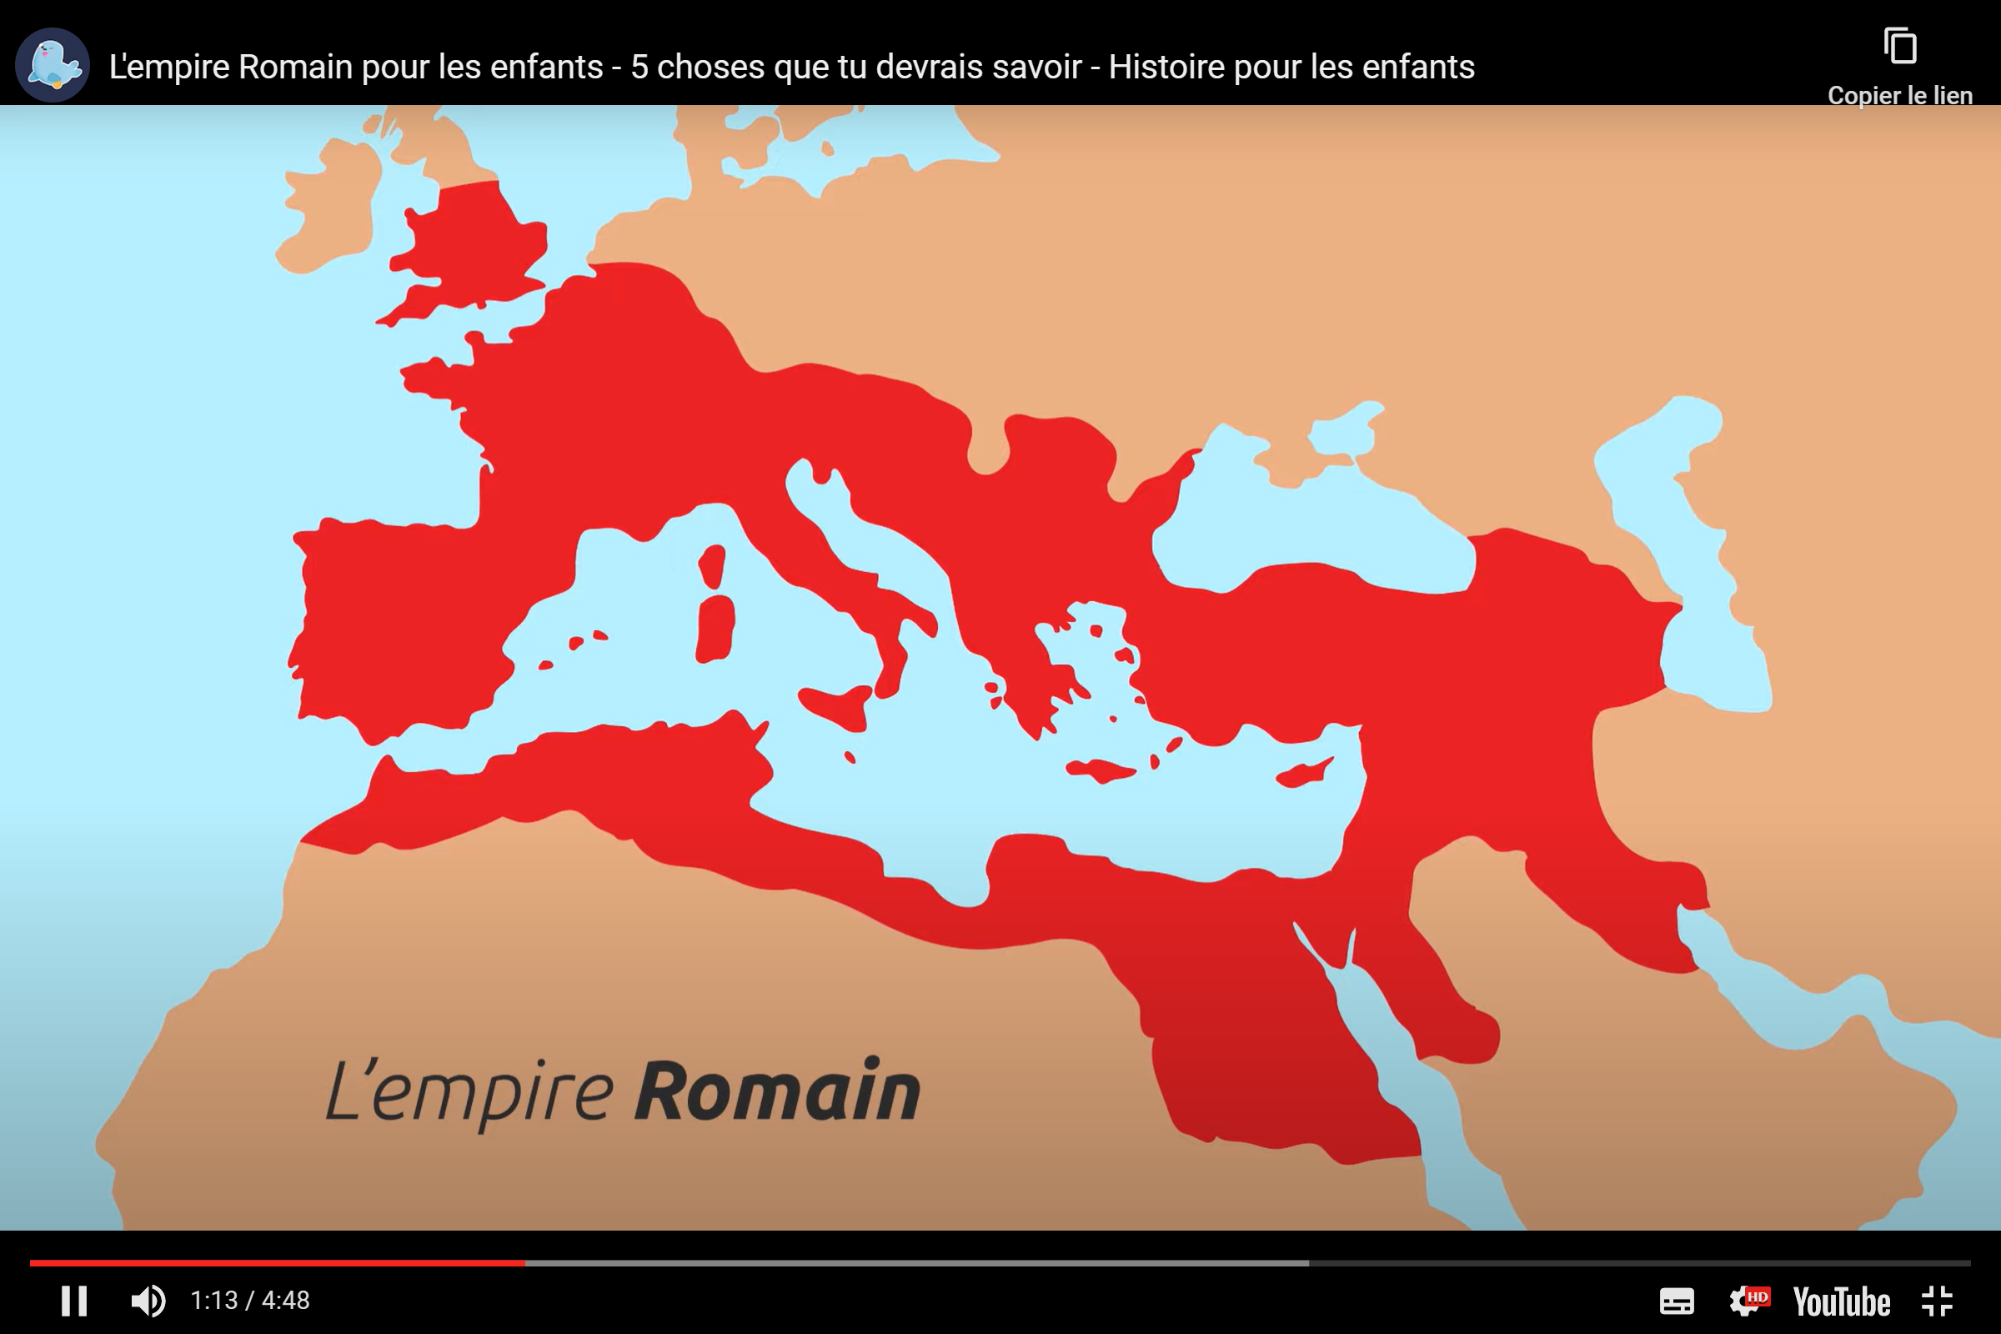

L'Empire romain était une structure politique et sociale dont Rome était la capitale. À la tête de l’Empire, un seul homme prend les décisions : l’Empereur. L’Empire romain s'étend du 1er siècle av. J-C au 5e siècle apr. J.-C. Cet empire couvre un territoire immense tout autour de la mer Méditerranée, de l’Angleterre à l’Égypte en passant par l’Afrique du Nord et la Turquie.

Parle-nous de ton métier ! (Allez au 1.3)

Parle-moi plutôt du Moyen-Âge : (Sautez au 1.7)

1.2

Dans ce sens-là, « apogée » possède une signification figurée. Le terme désigne le point le plus élevé, ou le degré le plus haut qui peut être atteint. Par exemple, être à l’apogée de son art, c’est être reconnu par les autres et avoir du succès.

QR 1 : l’apogée de l’Empire romain

C’est quoi l’Empire romain ? (Allez au 1.1)

Parle-nous de ton métier ! (Allez au 1.3)

Parle-moi plutôt du Moyen-Âge ! (Sautez au 1.7)

1.3

L'éducation dans la Rome antique était bien différente de celle que vous connaissez. Il existait des écoles, mais l’enseignement coûtait très cher, alors seuls les enfants des familles riches pouvaient s’y rendent. Les autres enfants travaillaient avec leurs parents, les garçons et leur père aux champs ou dans les ateliers et les filles avec leur mère s’occupaient de la maison. Le monde romain est relativement bien alphabétisé, les hautes classes de la société, les artisans et les commerçants devaient savoir lire et écrire pour exercer leur métier, l’écriture est omniprésente dans le monde romain. Même si les enfants n’allaient pas à l’école, ils savaient au moins lire et écrire. Les enfants des familles aisées commencent leur éducation dès l’âge de 7 ans. Les garçons la poursuivent jusqu’à l’âge de 17 ans et les filles seulement jusqu’à 12 ans, car à ce moment-là, elles doivent retourner auprès de leur mère et apprendre leur rôle de femme au foyer. Les enfants étaient soit inscrits dans une école qui se trouvait sur le forum ou confiés à un précepteur.

C’est quoi le forum ? (Allez au 1.4)

C’est quoi un précepteur ? (Allez au 1.5)

L’école ressemblait-elle à celle où je vais ? (Allez au 1.6)

Parle-moi plutôt du Moyen-Âge : (Sautez au 1.7)

1.4

Dans l’Antiquité, le forum romain est la place publique où les citoyens romains se réunissent pour traiter d'affaires politiques, économiques, judiciaires et religieuses. Une place similaire existe dans le monde grec et porte le nom d'agora. Toutes les cités romaines ont une structure en damier que les archéologues appellent un plan orthogonal. Je ne vais pas entrer dans tous les détails, mais le forum romain est traditionnellement construit près du centre de la ville marqué par l'intersection des deux rues principales : le *cardo maximus* et le *decumanus maximus*.

QR 2 : les plans des cités romaines

L’école ressemblait-elle à celle où je vais ? (Allez au 1.6)

Parle-moi plutôt du Moyen-Âge : (Sautez au 1.7)

1.5

C’est un professeur. À l’époque romaine Colombier était un domaine agricole qui abritait une riche famille et son personnel, mais qui ne possédait ni école, ni forum romain d’ailleurs. Je m’occupais alors de l’éducation de Vibius, le jeune garçon des propriétaires du domaine. Je lui ai appris à lire, à écrire, à compter, puis il s’est intéressé à l’histoire, la géographie et la rhétorique. Vibius a grandi et est entré dans l’armée.

QR 3 : les noms et les prénoms des Romains

C’est quoi le forum ? (Allez au 1.4)

L’école ressemblait-elle à celle où je vais ? (Allez au 1.6)

Parle-moi plutôt du Moyen-Âge : (Sautez au 1.7)

1.6

Non pas du tout ! Il n’y avait pas de tableau ni de table, car les enfants assis sur des bancs écrivaient sur leur genou. Ils n’avaient pas de papier ni de crayon, mais écrivaient sur des tablettes de cire. Ils gravaient dans la cire à l’aide d’un stylet. La cire pouvait ensuite être refondue et réutilisée.

Parle-nous de ton métier ! (Allez au 1.3)

Parle-moi plutôt du Moyen-Âge : (voir numéro 1.7)

1.7

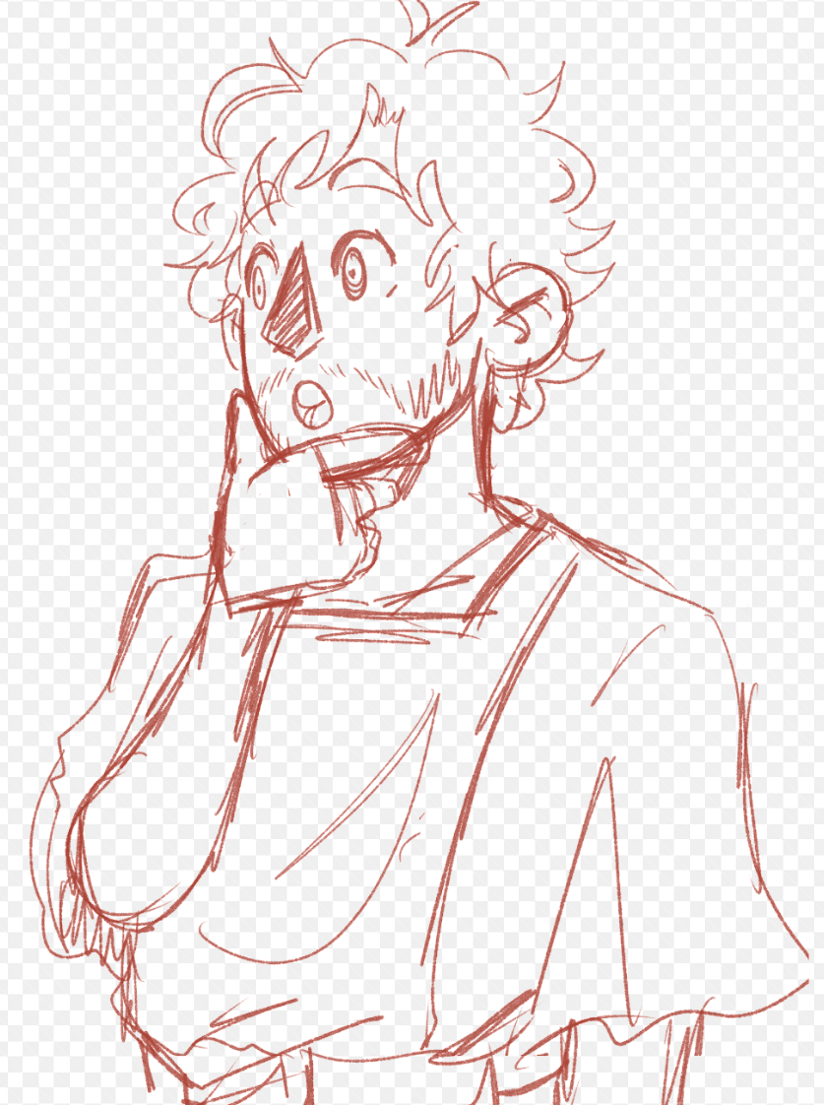

Vous savez, après la fin de l’Antiquité, l’école a beaucoup évolué au fil des siècles, et en tant que fantôme j’ai hanté le village et eu la chance de pouvoir assister à tout cela !

C’est Charlemagne qui a inventé l’école ! (rendez-vous en 1.8)

Est-ce que l’école existait au Moyen-Âge ? (rendez-vous en 1.9)

1.8

C’est une information très répandue, mais elle n’est pas tout à fait exacte. Souvenez-vous, nous avons vu ensemble que l’école existait déjà à l’époque romaine, et Charlemagne a vécu près de 400 ans après la chute de Rome. Il n’a pas rien fait pour autant ! Charlemagne a essayé de créer des écoles en dehors des monastères, où les enfants riches comme pauvres pouvaient se rendre. Cela va prendre du temps, mais nous pouvons tout de même dire que Charlemagne a participé à rendre l’école accessible au plus grand nombre.

QR 4 : sacré Charlemagne !

Alors au Moyen-Âge, tout le monde allait à l’école ? (Allez au 1.10)

Où étaient situées les écoles au Moyen-Âge ? (Allez au 1.11)

Qu’est-ce que les enfants étudiaient à l’école ? (Allez au 1.12)

1.9

Bien sûr ! Le Moyen-Âge n’était pas une période sombre, où les gens vivaient dans la misère et n’étaient pas éduqués. Ce cliché est très loin de la réalité ! Si au début du Moyen-Âge les écoles étaient réservées principalement à une éducation religieuse, les choses commencent à changer avec l’Empereur Charlemagne, au 8e siècle. Il n’a pas inventé l’école, mais il a essayé de créer des écoles en dehors des monastères, où des enfants riches comme pauvres pouvaient se rendre. Cela va prendre du temps, mais nous pouvons tout de même dire que Charlemagne a participé à rendre l’école accessible au plus grand nombre.

Alors au Moyen-Âge, tout le monde allait à l’école ? (Allez au 1.10)

Où étaient situées les écoles au Moyen-Âge ? (Allez au 1.11)

Qu’est-ce que les enfants étudiaient à l’école ? (Allez au 1.12)

1.10



Pas vraiment. Même si l’éducation était gratuite, tous les parents ne pouvaient pas se permettre d’envoyer leurs enfants à l’école. Pour les familles de paysans ou d’artisans par exemple, un enfant était une force de travail souvent nécessaire au bon fonctionnement économique familial, et l’envoyer passer la journée en classe était impensable. L’école restait donc malheureusement fermée à une partie de la population, malgré les efforts faits pour que cela ne soit pas le cas.

QR 5 : la tripartition de la société au Moyen-Age (paysan, noble et clergé)

Où étaient situées les écoles au Moyen-Âge ? (Allez au 1.11)

Qu’est-ce que les enfants étudiaient à l’école ? (Allez au 1.12)

J’aimerais bien parler d’autre chose que du Moyen-Âge ! (Sautez au 1.15)

1.11

La grande différence avec l’Antiquité, c’est qu’au début du Moyen-Âge les écoles se déplacent hors des villes, dans les monastères. Cela va prendre plusieurs siècles avant de voir des écoles apparaître dans les villes. Quand cela arrive à partir du 12e siècle, celles-ci sont supposées être gratuites, et même les enfants pauvres peuvent avoir une éducation !

Alors au Moyen-Âge, tout le monde allait à l’école ? (Allez au 1.10)

Qu’est-ce que les enfants étudiaient à l’école ? (Allez au 1.12)

J’aimerais bien parler d’autre chose que du Moyen-Âge ! (Sautez au 1.15)

1.12

La plupart des enfants apprenaient à compter et à lire. Apprendre à écrire était un talent bien plus rare, et peu de gens savaient à la fois lire et écrire. Pendant bien longtemps, seuls les membres du clergé apprenaient à écrire, pour recopier les textes de la bible. Généralement, les enfants allaient à l’école entre leurs 7 et 14 ans. Après cela, ils pouvaient entrer soit à l’université, soit faire leur apprentissage.

QR 6 : le latin et le français au Moyen-Âge !

Les gens allaient à l’université si jeune ? (Allez au 1.13)

Les universités existaient vraiment au Moyen-Âge ? (Allez au 1.14)

J’aimerais bien parler d’autre chose que du Moyen-Âge ! (Sautez au 1.15)

1.13

Eh oui ! Les jeunes pouvaient dès 14 ans rejoindre une faculté d’arts, où ils apprenaient la rhétorique, la linguistique, les mathématiques, la grammaire, l’astronomie et la musique. Ces études duraient jusqu’à leurs 20 ans. À la suite de cela, ils pouvaient rejoindre l’une des trois grandes facultés, la médecine, le droit ou la théologie.

Alors au Moyen-Âge, tout le monde allait à l’école ? (Allez au 1.10)

Où étaient situées les écoles au Moyen-Âge ? (Allez au 1.11)

Les universités existaient vraiment au Moyen-Âge ? (Allez au 1.14)

1.14

Quand je vous disais que le Moyen-Âge n’était pas qu’une ère d’obscurantisme ! Dès le 13e siècle, ces écoles supérieures apparaissent dans les grandes villes. D’ailleurs, la plus vieille université européenne est en Italie, à Bologne, suivi de très près par celle d’Oxford, en Angleterre. Cependant, l’université la plus ancienne du monde n’est pas en Europe, mais en Afrique. Il s’agit de l’université d’Al Quaraouiyiyne, au Maroc, et a été fondée en 859. Encore plus impressionnantes, toutes ces universités sont encore en activité à votre époque ! Dans l’Europe médiévale, les universités étaient de véritables communautés, capables de s’opposer au pouvoir royal et religieux, obtenant des droits spéciaux comme celui d’échapper au service militaire. C’est cela que l’on appelle encore la liberté académique. Les professeurs peuvent décider de leur enseignement sans subir de pressions de la part de l’église ou du roi.

Alors au Moyen-Âge, tout le monde allait à l’école ? (Allez au 1.10)

Où étaient situées les écoles au Moyen-Âge ? (Allez au 1.11)

J’aimerais bien parler d’autre chose que du Moyen-Âge ! (Sautez au 1.15)

1.15

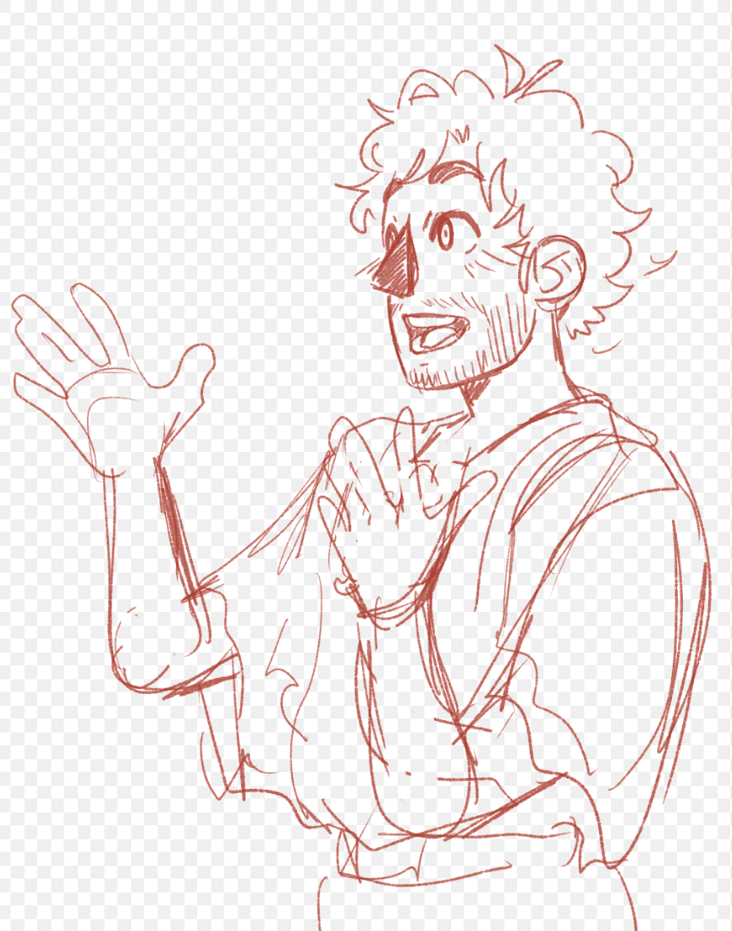

Comme vous avez pu t’en rendre compte, le Moyen-Âge est une période où l’éducation ne régresse pas par rapport à l’Antiquité, et celle-ci est même un peu plus accessible, même si elle reste difficile d’accès en dehors d’une certaine classe sociale. Ce n’est cependant pas la fin de l’histoire, et il y a beaucoup de choses qui se sont passées entre les écoliers du Moyen-Âge et vous.

Ah oui ? Tu peux me raconter ce qui s’est passé ? (rendez-vous en 1.16)

Merci pour ces informations, où allons-nous à présent ? (rendez-vous en 1.17)

1.16

Je vois que vous êtes très curieux ! C’est bien. Les choses commencent à évoluer à partir du 18e siècle, celui qu’on appelle aussi le siècle des Lumières. Un humaniste du nom du Jean-Jacques Rousseau va par exemple beaucoup écrire au sujet de l’éducation des enfants, prônant d’arrêter les sanctions violentes qui étaient la norme à l’époque. Les penseurs ne sont toutefois pas tous d’accord sur l’idée de l’accès à l’éducation pour tous et toutes. Si Diderot est d’avis que le peuple doit être éduqué, Voltaire pense nécessaire que certains restent dans l’ignorance, sans quoi ils refuseraient de faire le travail difficile qui leur est réservé. En Suisse, c’est en 1874 que la constitution fédérale oblige tous les cantons à rendre l’école primaire obligatoire, laïque et gratuite. Aujourd’hui, le droit à l’éducation fait même partie de la convention de l’ONU des droits de l’enfant. Vous voyez, il y a eu un long chemin pour que vous puissiez aller à l’école comme vous l’avez fait !

QR 7 : le siècle des Lumières et ses écrivains (Rousseau, Voltaire, Diderot)

Merci pour ces informations, où allons-nous maintenant ? (rendez-vous en 1.17)

1.17

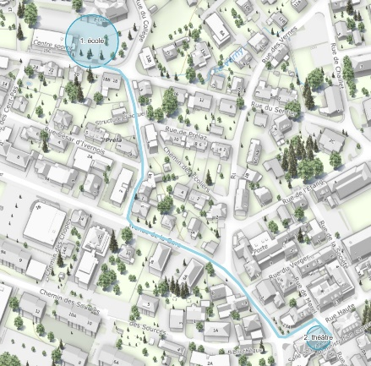

Moi ce que j’aimais encore plus que l’éducation c’était l’art du spectacle, suis-moi, je t’emmène au théâtre.

## 2. Théâtre de Colombier

2.0



Aujourd’hui, c’est dans des monuments tels que celui-ci que vous venez en famille ou avec des amis pour voir des pièces de théâtre, écouter des chorales ou encore regarder un spectacle de danse. Dans l’Antiquité, danse, chant et théâtre ne faisaient qu’un. Les trois disciplines étaient mises au service de l’histoire pour divertir le peuple. Les personnages principaux parlaient, mais le chœur qui avait le rôle de narrateur, lui, chantait. Les comédiens faisaient aussi des pantomimes qui s’approchent d’une danse narrative, un peu comme, aujourd’hui, les danseurs de ballet. Dans le monde romain, le théâtre est fortement lié aux fêtes religieuses. Les catastrophes telles que les incendies, les épidémies ou encore les sècheresses étaient, pour les Romains, des manifestations de la colère des dieux. Les jeux et les spectacles organisés en leur honneur avaient alors pour but d’apaiser les divinités comme Jupiter, Apollon ou encore Bacchus. Les Romains se sont largement inspirés du théâtre grec. Voulez-vous que je vous parle des origines grecques du théâtre ?

NON, continue de me parler du théâtre romain s’il te plaît ! (rendez-vous en 2.1)

OUI, parle-moi des origines du théâtre ! (rendez-vous en 2.2)

2.1

Avec plaisir ! De quoi est-ce que vous voudriez que je vous parle ?

Les gladiateurs, ils se battaient dans le théâtre ? (Allez au 2.3)

Comment étaient les costumes ? (Allez au 2.4)

La salle de spectacle ressemblait-elle à celle d’aujourd’hui ? (Allez au 2.5)

Tu peux m’en dire plus sur ce monument ? (Sautez au 2.6)

2.2

Durant l’Antiquité, les Grecs se rendaient deux fois par année au théâtre, lors d’un concours organisé en l’honneur du dieu du théâtre et du vin : Dionysos. Ce concours durait plusieurs jours et offrait la possibilité à trois auteurs de présenter chacun une trilogie de tragédie et une satire. Certaines de ces pièces ont traversé les siècles, comme La Médée d’Euripide ou l’Orestie d’Eschyle. D’ailleurs, l’Orestie est l’unique tragédie dont les trois pièces de théâtre qui la compose ont été conservées jusqu’à aujourd’hui.

QR 8 : les trois grands auteurs de tragédie (Eschyle, Sophocle, Euripide)

Les gladiateurs, ils se battaient dans le théâtre ? (Allez au 2.3)

Comment étaient les costumes ? (Allez au 2.4)

La salle de spectacle ressemblait-elle à celle d’aujourd’hui ? (Allez au 2.5)

2.3

Non, les gladiateurs et les autres spectacles de combats eux avaient lieu dans l’amphithéâtre. L’amphithéâtre est un bâtiment circulaire, comme le Colisée. Les Romains pouvaient y voir des combats de gladiateurs et parfois même divers animaux sauvages. Mais attention, les gladiateurs ne mourraient pas aussi souvent que nous le laissons entendre. En réalité, il y avait dans un premier temps la mise à mort des prisonniers de guerre ou des esclaves. Ces exécutions étaient mises en scène sous la forme de combat contre des hommes ou des animaux. Suivait ensuite un spectacle de combat de gladiateurs. Ces hommes s’entraînaient durement et étaient de véritables stars. Leurs combats se faisaient à l’épée, au trident, au glaive et se rapprochaient plus d’un combat de MMA ou de boxe.

QR 9 : les gladiateurs et Spartacus

Comment étaient les costumes ? (Allez au 2.4)

La salle de spectacle ressemblait-elle à celle d’aujourd’hui ? (Allez au 2.5)

Tu peux m’en dire plus sur ce monument ? (Sautez au 2.6)

2.4

Tous les personnages étaient incarnés par des hommes, c’est pourquoi les costumes étaient importants. Les couleurs très vives des tuniques permettaient aux spectateurs de distinguer les différents rôles. Les comédiens portaient des masques, ceux-ci permettaient d’amplifier la voix des comédiens, un peu comme un micro, ou un porte-voix et avaient des expressions très marquées. L’essentiel du jeu d’acteur passait par la voix et la gestuelle très exagérée des comédiens.

QR 10 : quelle est la place de la femme au théâtre ?

Les gladiateurs, ils se battaient dans le théâtre ? (Allez au 2.3)

La salle de spectacle ressemblait-elle à celle d’aujourd’hui ? (Allez au 2.5)

Tu peux m’en dire plus sur ce monument ? (Sautez au 2.6)

2.5

Pas vraiment non ! Durant l’Antiquité, le théâtre est un édifice à ciel ouvert, pouvant accueillir sur des gradins en demi-cercle une foule importante. La zone avec les gradins s’appelait en latin *Cavea*. L’*orchestra* est un espace - hémicirculaire pour les Romains, circulaire pour les Grecs - qui sépare le public de la scène, appelée en latin *proscenium*. Les théâtres romains possèdent derrière la scène un mur, tandis que les Grecs préféraient laisser aux spectateurs la vue sur le paysage. Les sorties qui se trouvaient à gauche et à droite de la scène s’appelaient des *Vomitoria*. Vibius, ce petit chenapan, aimait penser que ce nom a été choisi, car le théâtre vomi la foule à l’issue de la représentation. Personnellement, j’aurais aimé trouver une signification plus poétique à ce terme latin. Une autre différence entre le théâtre grec et l’édifice romain, c’est que les Grecs adossaient le monument à une colline tandis que les Romains le construisaient comme une maison sur un terrain plat.

QR 11 : voir un théâtre grec et un romain !

Les Grecs allaient aussi au théâtre ? (Allez au 2.2)

Tu peux m’en dire plus sur ce monument ? (Sautez au 2.6)

Je pense que j’ai assez d’informations sur le théâtre romain, merci ! (Sautez au 2.10)

2.6

Son inauguration est très récente, de mon point de vue en tout cas. Je me souviens très bien, c’était en 1924, l’architecture reprend un style classique. Plusieurs éléments rappellent l’architecture antique, vous avez une idée desquels ? Pour le découvrir, scanne le code QR avec votre téléphone, un petit jeu t’attend !

QR 12 : Quels sont les éléments liés à l’Antiquité sur cette façade ?

De quels éléments antiquisants avez-vous envie que je vous parle ?

Tu peux me parler des colonnes ? (Allez au 2.7)

Tu peux m’en dire plus sur les frises ? (Allez au 2.8)

Tu peux m’expliquer la signification des cornes d’abondance ? (Allez au 2.9)

2.7

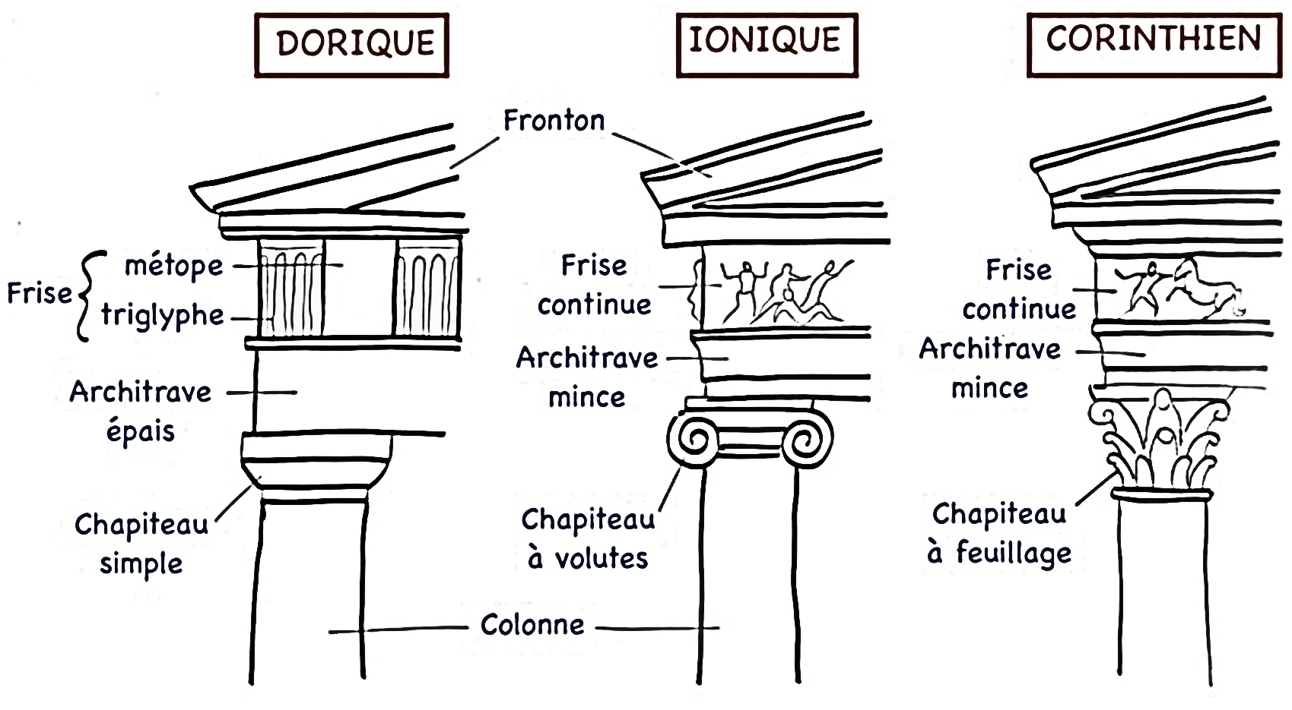

Les colonnes sont des éléments incontournables de l’architecture antique. Les Grecs et les Romains utilisaient majoritairement les colonnes doriques, ioniques avec deux spirales ou encore corinthiennes avec des feuilles d’acanthe. Les Égyptiens, eux, préféraient les colonnes imitant les fleurs de papyrus – fermées ou ouvertes. Il existe bien d’autres types de colonnes encore, notamment un type de colonne qui a marqué les esprits, ce sont les cariatides : des colonnes qui prennent des formes humaines, de femmes pour être exacte.

Tu peux m’en dire plus sur les frises ? (Allez au 2.8)

Tu peux m’expliquer la signification des cornes d’abondance ? (Allez au 2.9)

Je pense que j’ai assez d’informations sur le théâtre romain, merci ! (Sautez au 2.10)

2.8

Les Grecs et les Romains sculptaient des décorations sur leurs temples. Au-dessus des colonnes d’ordre ionique et corinthien se trouvaient des frises continues qui évoquaient des batailles ou illustraient des mythes. Si les colonnes étaient d’ordre dorique, ils sculptaient alors une succession de triglyphes et de métopes. Tandis que les triglyphes étaient toujours un alignement de trois rainures verticales, les métopes pouvaient être une représentation figurée ou un espace lisse. La frise que vous voyez rappelle ces éléments de l’architecture antique.

Tu peux me parler des colonnes ? (Allez au 2.7)

Tu peux m’expliquer la signification des cornes d’abondance ? (Allez au 2.9)

Je pense que j’ai assez d’informations sur le théâtre romain, merci ! (Sautez au 2.10)

2.9

La corne d’abondance est un symbole d’abondance, de richesse et de prospérité. En latin, nous la nommions *cornucopia*. La corne représente pour certains la coquille d’un triton ou la corne d’un ruminant, comme la vache ou la chèvre. Elle est souvent représentée remplie de fruits, comme c’est le cas ici ! La corne d’abondance est l’attribut principal de Pluton, le dieu romain de la richesse et de l'abondance. Si vous vous êtes baladé dans la forêt de Bôle, vous devez avoir rencontré Maryam. Elle t’a peut-être dit que les trompettes de la mort sont des champignons qui poussent en grande quantité ce qui leur a valu leur surnom : les cornes d’abondance !

Tu peux me parler des colonnes ? (Allez au 2.7)

Tu peux m’en dire plus sur les frises ? (Allez au 2.8)

Je pense que j’ai assez d’informations sur le théâtre romain, merci ! (Sautez au 2.10)

2.10

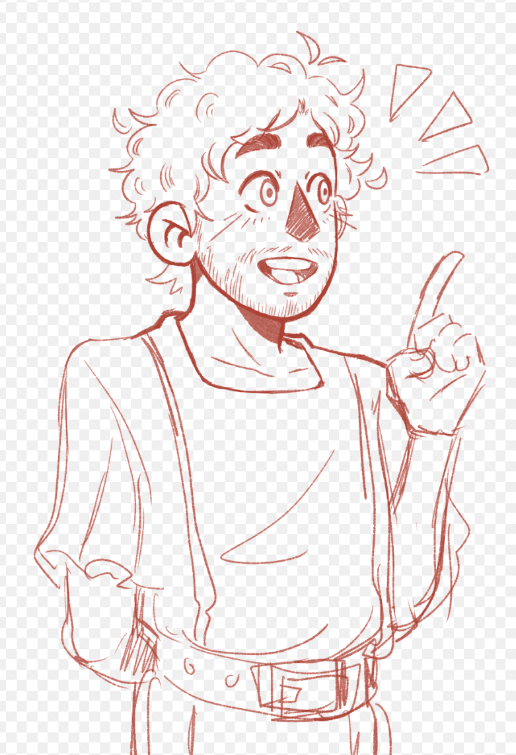

Vous êtes un véritable expert du théâtre antique à présent !

Toi qui es un fantôme, tu dois savoir comment le théâtre à évoluer ensuite ? (rendez-vous en 2.11)

Oui, merci Appius ! Quel est le prochain lieu que nous allons visiter ? (rendez-vous en 2.12)

2.11

Au Moyen-Âge, les arts du spectacle s’emparent de la rue et de la place du village. Le public c’est le passant, l’habitant du bourg. Les spectacles jouent des farces ou reprennent des épisodes bibliques. C’est autour du 15e siècle que les spectacles deviennent payants et se renferment dans des lieux clos, comme celui que vous avez devant vous. Le théâtre n’a pas toujours fait l’unanimité. Il était vu par certains comme un art de bas étage, uniquement utile à faire rire le petit peuple. Par exemple, l’Église méprise le théâtre, elle refuse que ce dernier représente des chapitres de la Bible. Le théâtre divise, il est détesté par l’Église, mais adoré par les rois. Des auteurs de théâtre, comme Racine ou Molière, écrivent des pièces pour les grands monarques. Elles se jouent en ville, mais aussi dans les Palais des rois, comme Versailles. Le théâtre cherche sa place, certains auteurs le voient comme un moyen de divertir, d’autres comme un moyen d’instruire. Voltaire et Diderot soutiennent que la représentation des vices et des vertus peut « éclairer » les hommes sur la bonne conduite à adopter en société. Plus tard, des auteurs, comme Victor Hugo, souhaitent repenser le théâtre et offrir une représentation du monde plus véridique. Le théâtre n’a de cesse d’évoluer, mais une chose ne change pas depuis l’Antiquité : les hommes aiment raconter, revisiter et s’inspirer de la mythologie et des récits antiques. Bon, assez parlé des arts de la scène, je vous propose de nous retourner pour admirer la maison de commune !

2.12

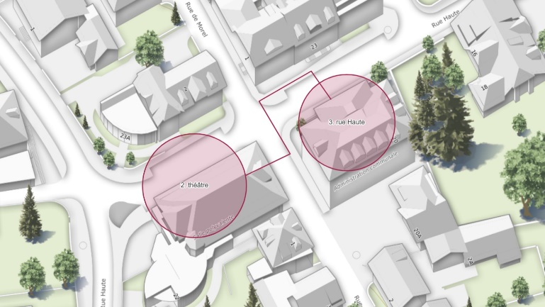

Je vous propose de simplement traverser la route pour nous rendre à la maison de commune, l’ancien collège de la rue Haute !

3. L’ancien collège de la Rue Haute

3.0



Nous sommes à présent devant la maison de commune. À votre époque, c’est ici que s’organise la vie de la commune. Les Milvignois viennent voter, les budgets se discutent pour divers évènements… À mon époque, tout cela était régi par la politique, qui était déjà très importante dans la vie des Romains. Pour être honnête, de mon vivant je n’ai connu que l’Empire, où tous les pouvoirs étaient concentrés entre les mains d’une seule personne, mais Rome possède une histoire politique riche et longue. Savez-vous ce que nous étions avant de devenir un Empire ?

QR 13 : La fondation légendaire de Rome

Rome était une République (rendez-vous en 3.1)

Rome était un Royaume (rendez-vous en 3.2)

Rome a toujours été un Empire (rendez-vous en 3.3)

3.1

Félicitations, c’est la bonne réponse ! Avant même de devenir une république, la ville était dirigée par des rois, mais ces derniers se comportaient comme des tyrans. En 509 avant J.-C., les citoyens se sont révoltés et ont fondé la République romaine. Celle-ci a été conçue afin d’éviter qu’un nouveau tyran puisse prendre le pouvoir. Cette république a duré près de 500 ans avant que l’Empire ne voie le jour en 27 avant J.-C. La politique de l’époque romaine comptait de nombreux acteurs : les sénateurs, les magistrats et les assemblées populaires. Chacun jouait un rôle différent dans la gestion du territoire romain, qui ne cessait de grandir. Vous avez envie que je vous parle plus en détail de ces différents rôles ?

Qu’est-ce qui se passait au Sénat ? (Allez au 3.4)

C’est quoi un magistrat ? (Allez au 3.5)

Non merci, je préfère que tu me parles uniquement de Colombier (Sautez au 3.9)

3.2

Presque ! Lors de sa fondation, Rome était dirigée par des rois. Mais entre cette période et celle de l’Empire, il y a eu 500 ans où la cité était une République ! Les citoyens romains ont banni le dernier roi et instauré ce nouveau système dans le but d’empêcher un nouveau tyran de prendre le pouvoir. La politique de l’époque romaine comptait de nombreux acteurs : les sénateurs, les magistrats et les assemblées populaires. Chacun jouait un rôle différent dans la gestion du territoire romain, qui ne cessait de grandir. Vous avez envie que je vous parle plus en détail de ces différents rôles ?

Qu’est-ce qui se passait au Sénat ? (Allez au 3.4)

C’est quoi un magistrat ? (Allez au 3.5)

Non merci, je préfère que tu me parles uniquement de Colombier (Sautez au 3.9)

3.3

Eh non ! Même si l’Empire romain est l’expression la plus connue, Rome n’a pas toujours été un Empire. Dans un premier temps, lors de sa création, elle était dirigée par des rois. Mais ceux-ci ont fini par se comporter comme des tyrans, et les citoyens ont fini par se révolter. Le dernier roi de Rome a été banni, et une République a été mise en place afin d’empêcher la venue au pouvoir d’un autre tyran. Ce régime va durer près de 500 ans, et c’est en 27 avant J.-C. que l’Empire va naître. Vous voyez, l’histoire romaine est plus complexe qu’il n’y paraît ! La politique de l’époque romaine comptait de nombreux acteurs : les sénateurs, les magistrats et les assemblées populaires. Chacun jouait un rôle différent dans la gestion du territoire romain, qui ne cessait de grandir. Vous avez envie que je vous parle plus en détail de ces différents rôles ?

Qu’est-ce qui se passait au Sénat ? (Allez au 3.4)

C’est quoi un magistrat ? (Allez au 3.5)

Non merci, je préfère que tu me parles uniquement de Colombier (Sautez au 3.9)

3.4

Le Sénat est peut-être l’organe le plus important, et le plus connu de nos jours, de la République romaine. L’importance du Sénat se retrouve dans la devise de la République romaine : *Senatus Populusque Romanus*, ou dans ta langue : le Sénat et le peuple romain. Souvent abrégée par SPQR, vous pouvez encore la voir gravée sur de nombreuses bouches d’égout à Rome ! Le Sénat est un conseil qui réunit les personnes les plus influentes, riches et puissantes de Rome. Ils sont chargés de la gestion de la politique extérieure de Rome, de la surveillance de l’argent public et attribuent les budgets pour les campagnes militaires.

Est-ce que les gens avaient le droit de vote ? (Allez au 3.7)

C’est intéressant Rome, mais si on parlait de Colombier ? (Sautez au 3.9)

3.5

Les magistrats sont des représentants élus par le peuple afin de s’occuper de l’administration et de la gestion quotidienne du gouvernement. Tous les magistrats exerçaient des responsabilités différentes, je vais vous parler des plus importants. Les préteurs s’occupent de la justice. Les édiles quant à eux gèrent les affaires domestiques, c’est-à-dire les marchés, les spectacles, les aqueducs, les égouts, l’entretien des temples… Les tribuns de la plèbe sont chargés de représenter et défendre les intérêts des plébéiens. Les consuls – les plus puissants magistrats – commandaient les armées romaines, un pouvoir suprême à la fois civil et militaire. Ils étaient deux à assumer cette charge afin de limiter leur pouvoir et d’éviter qu’un homme à la tête de l’armée puisse prendre le contrôle du pays. De plus, les deux consuls étaient élus tous les ans, ce qui ne permettait pas à un homme de « s’installer sur le trône » si vous me passez l’expression.

QR 14 : pour mieux visualiser la politique romaine

Tu as parlé de plébéiens, qu’est-ce que c’est que ça ? (Allez au 3.6)

Est-ce que les gens avaient le droit de vote ? (Allez au 3.7)

C’est intéressant Rome, mais si on parlait de Colombier ? (Sautez au 3.9)

3.6

Vous êtes attentif à ce que je vois, c’est très bien ! La population romaine était séparée en différentes catégories, mais les deux principales étaient les plébéiens et les patriciens. Les patriciens représentaient l’aristocratie romaine, et d’après la tradition descendait des 100 premières familles arrivées à Rome lors de sa fondation. La plèbe se définit longtemps par leur négatif. Un plébéien est un citoyen qui n’est pas patricien. Ils représentent donc la quasi-totalité de la population romaine, et il est réducteur de les résumer à la population pauvre de Rome, contrairement à ce que la signification moderne du terme « plèbe » laisse entendre. En premier lieu, patriciens comme plébéiens sont libres, et sont différents des esclaves. Les rapports entre plébéiens et patriciens sont tendus, et c’est d’ailleurs à la suite d’un soulèvement populaire de grande ampleur que les tribuns de la plèbe sont créés pour mieux représenter les intérêts des plébéiens au Sénat, car avant cela le Sénat était réservé aux grandes familles patriciennes.

QR 15 : Le soulèvement populaire !

Qu’est-ce qui se passait au Sénat ? (Allez au 3.4)

Est-ce que les gens avaient le droit de vote ? (Allez au 3.7)

Tu as parlé d’esclaves, Il y avait beaucoup d’esclaves à l’époque romaine ? (Allez au 3.8)

3.7

Alors, oui et non. Il y avait en effet une assemblée du peuple romain, appelée les comices centuriates. Ils élisaient, par exemple, les magistrats et votaient l’acquittement ou la condamnation des citoyens. Il faut toutefois faire attention avant d’acclamer une supposée démocratie romaine, car pour être présent à ces assemblées et obtenir le droit de vote, il fallait réunir trois caractéristiques. Tout d’abord, il fallait être un homme, les femmes et les enfants n’ont pas le droit de vote. Il fallait être un homme libre, tous les esclaves étaient exclus des assemblées. Il fallait aussi être citoyen romain, ce qui exclut tous les étrangers. Contrairement à la démocratie suisse actuelle, le vote ne se faisait pas par voix individuelle, mais par groupe. À l’époque républicaine, les gens étaient réunis par centurie en fonction de leur richesse et chaque groupe possédait une voix unique. Le vote commençait par les centuries de la première classe, c’est-à-dire les plus riches et le vote s’arrêtait lorsque la majorité était atteinte. Vous voyez le piège ? Comme il y avait plus de groupes de riches que de groupe de pauvres, les plus riches pouvaient à eux seule atteindre la majorité et finalement les centuries les plus pauvres n’étaient jamais consultées et le vote s’achevait avant qu’ils aient donné leur avis. Elle paraît tout de suite moins démocratique la République ! Au début de l’Empire, ces assemblées vont disparaître.

C’est quoi un magistrat ? (Allez au 3.5)

Tu as parlé d’esclaves, Il y avait beaucoup d’esclaves à l’époque romaine ? (Allez au 3.8)

C’est intéressant Rome, mais si on parlait de Colombier ? (Sautez au 3.9)

3.8

Énormément ! L’Empire romain s’étendait grâce aux conquêtes militaires, et à chacune de ces conquêtes, c’étaient des dizaines, parfois des centaines, des milliers d’esclaves qui étaient ramenés avec les soldats. C’est triste, mais c’est bel et bien le travail forcé des esclaves qui a permis à la civilisation romaine de construire ses magnifiques monuments. Les esclaves n’étaient pas réservés aux riches de Rome, il y en avait dans toutes les provinces, y compris ici, à Colombier. J’en sais quelque chose, puisque je suis un esclave moi-même ! Ne sois pas si surpris, être esclave à mon époque ne signifie pas forcément travailler dans une mine ou sur un chantier pour le reste de sa vie. Je fais partie de ce qu’on appelle les esclaves domestiques. Étant donné que je sais lire, écrire et compter, lorsque j’ai été mis en vente sur le marché des esclaves j’ai été acheté par la riche famille des propriétaires de la villa de Colombier qui avaient besoin d’un professeur particulier pour leur fils, Vibius. Même si parfois ma contrée d’origine me manque, j’ai été heureux dans ma vie d’esclave.

Est-ce que les gens avaient le droit de vote ? (Allez au 3.7)

C’est intéressant Rome, mais si on parlait de Colombier ? (Sautez au 3.9)

3.9

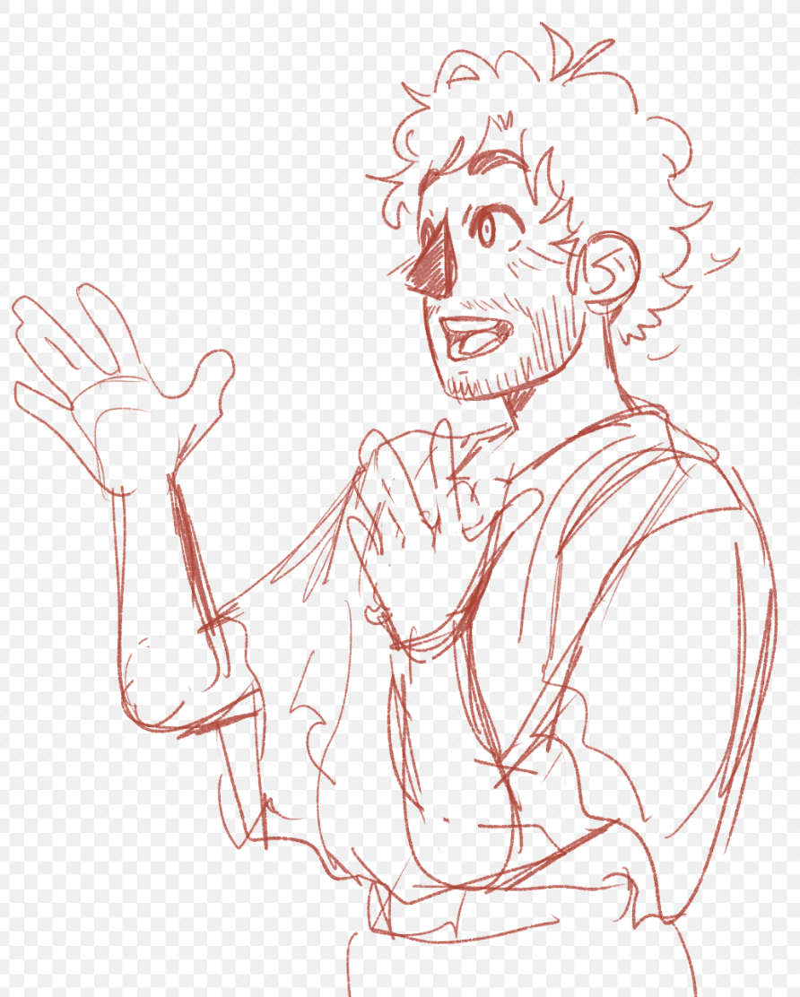

Bon, c’est bien beau de parler de la magnifique ville de Rome, mais ici nous sommes à Colombier ! Cet endroit était bien petit dans l’immense Empire romain, mais cela ne veut pas dire que ce n’est pas passionnant ! À l’époque romaine, Colombier n’existait en fait pas véritablement… en tout cas pas sous la forme d’un village comme vous le voyez aujourd’hui ! À l’époque, il y avait là-bas, en direction du lac, une magnifique villa romaine, au milieu de la campagne et d’un vaste domaine agricole. Il faudra bien du temps avant que ce que vous voyez autour de vous apparaisse.

Comment sommes-nous passés de la campagne romaine à ce village ? (Allez au 3.10)

Quand Colombier est apparu pour la première fois ? (Allez au 3.11)

Quand sommes-nous devenus Suisses ? (Allez au 3.12)

3.10

Très bonne question ! Comme je l’ai évoqué, là où nous nous trouvons il y avait le terrain agricole et viticole qui entourait la villa romaine de Colombier. Tout ce territoire faisait partie d’une province romaine, celle de Germanie supérieure, tout comme Avenches. Ancienne capitale des Helvètes, Avenches reste une cité de grande importance une fois intégrée à l’Empire romain. D’ailleurs, mon maître m’a raconté que d’après ce qui se dit, c’était un administrateur important d’Avenches qui aurait été à l’origine de la construction de la villa romaine de Colombier. En ce qui concerne la création de Colombier, c’est véritablement au Moyen-Âge que tout commence. Après la disparition de la présence romaine dans la région en 443, la villa faisait alors partie successivement des royaumes burgonde, mérovingien, carolingien puis bourguignon. Durant toute cette période, la villa était devenue un siège aristocratique. La première mention de Colombier sous le nom de *Columbier* apparaît en 1228. La villa est transformée en château fort et sert de demeure aux seigneurs de Colombier. Colombier devient une seigneurie du comté médiéval de Neuchâtel, et le village continua de se développer. Cependant, le vrai développement économique de la région vient en 1734, lorsqu’un certain Jean-Jacques Deluze installe dans la région une fabrique d’indiennes. Cette nouvelle industrie va amener une certaine richesse à Colombier, et pousser son développement.

QR 16 : L’industrie des indiennes

Quand Colombier est apparu pour la première fois ? (Allez au 3.11)

Quand sommes-nous devenus Suisses ? (Allez au 3.12)

C’était très intéressant, je suis prêt à passer à l’étape suivante ! Où allons-nous ? (Sautez au 3.13)

3.11

La première mention de Colombier dans les textes historiques remonte à 1228, sous la forme de *Columbier*. À ce moment, Colombier était une seigneurie dirigée par les seigneurs de Colombier, et qui allait rejoindre le territoire du comté de Neuchâtel. Cette seigneurie avait une certaine importance dans le comté, et s’étendait sur les villages de Colombier, d’Areuse et une partie de Bôle, déjà à l’époque ! Comme quoi, la fusion n’a fait que ramener ensemble des territoires déjà liés depuis bien des siècles. La seigneurie échappe aux mains de la famille de Colombier et passe par plusieurs propriétaires avant d’être vendue en 1564 au comte de Neuchâtel pour 60 000 écus.

Comment sommes-nous passés de la campagne romaine à ce village ? (Allez au 3.10)

Quand sommes-nous devenus Suisses ? (Allez au 3.12)

C’était très intéressant, je suis prêt à passer à l’étape suivante ! Où allons-nous ? (Sautez au 3.13)

3.12

La formation de la Suisse est un processus très particulier et qui a pris du temps. Colombier a rejoint la confédération en tant que partie du canton de Neuchâtel en 1814. La particularité de ce territoire est qu’à ce moment Neuchâtel est une principauté, avec comme suzerain le roi de Prusse. Pourquoi lui ? Les Neuchâtelois l’ont tout simplement choisi parce que puisqu’il était très éloigné d’eux, ils pourraient être plus tranquilles. Neuchâtel faisait donc partie de la Confédération suisse tout en ayant un prince prussien. C’est lors de la révolution du 1er mars 1848 que Neuchâtel devint une République, entrant dans son histoire moderne.

Comment sommes-nous passés de la campagne romaine à ce village ? (Allez au 3.10)

Quand Colombier est apparu pour la première fois ? (Allez au 3.11)

C’était très intéressant, je suis prêt à passer à l’étape suivante ! Où allons-nous ? (Sautez au 3.13)

3.13

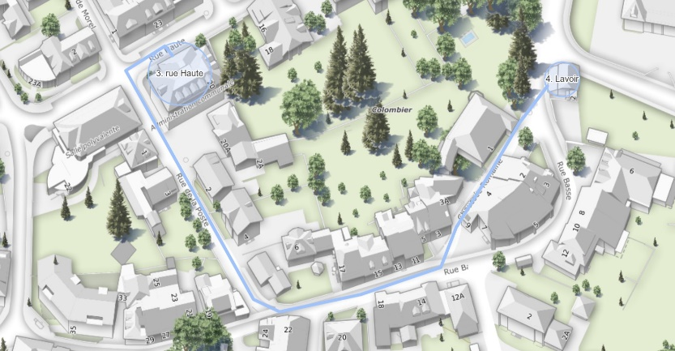

Continuons en direction du lac en faisant un léger détour par une fontaine !

## 4. Le lavoir

4.0

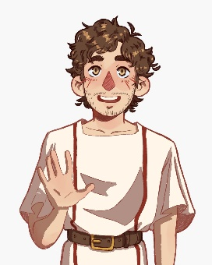

Le village de Colombier possède un grand nombre de fontaines. La plupart d’entre elles ont été construites au 18e siècle. La plupart ne sont pas reliés au réseau de distribution d’eau, mais à des sources indépendantes, c’est pour cette raison que la potabilité de l’eau n’y est pas garantie. Les fontaines permettaient aux villageois de s’approvisionner en eau sans se fatiguer à la pomper au puits. Mais si j’ai choisi de vous parler de cette fontaine, c’est parce qu’elle est particulière. Vous avez une idée de pourquoi ?

Parce qu’elle a un toit qui la protège ! (rendez-vous en 4.1)

Parce qu’elle avait une fonction différente ? (rendez-vous en 4.2)

Euh…elle n’est pas si différente des autres fontaines… : (rendez-vous en 4.3)

4.1

En effet, ce toit la distingue des autres fontaines du village ! Cette fontaine ne servait pas à s’approvisionner en eau, mais à laver des vêtements ! Le lavoir a été déplacé en 1842, lorsque la commune construit une lessiverie publique. Les femmes venaient à la fontaine pour rincer les habits et les draps. Au 19e siècle, lorsque l’eau courante arrive dans les foyers, les fontaines perdent leur rôle premier et deviennent des ornements urbains.

Parle-moi encore des lavoirs ! (Allez au 4.4)

Les Romains avaient-ils des fontaines ? (Allez au 4.5)

4.2

Absolument ! Vous avez vu juste, le but de cette fontaine n’était pas de s’approvisionner en eau, mais de laver des vêtements ! Le lavoir a été déplacé en 1842, lorsque la commune construit une lessiverie publique. Les femmes venaient à la fontaine pour rincer les habits et les draps. Au 19e siècle, lorsque l’eau courante arrive dans les foyers, les fontaines perdent leur rôle premier et deviennent des ornements urbains.

Parle-moi encore des lavoirs ! (Allez au 4.4)

Les Romains avaient-ils des fontaines ? (Allez au 4.5)

4.3

Ce n’est pas faux, morphologiquement elle ressemble grandement à une fontaine des plus banales qui soient ! En revanche, cette fontaine ne servait pas à s’approvisionner en eau, mais à laver des vêtements ! Le lavoir a été déplacé en 1842, lorsque la commune construit une lessiverie publique. Les femmes venaient à la fontaine pour rincer les habits et les draps. Au 19e siècle, lorsque l’eau courante arrive dans les foyers, les fontaines perdent leur rôle premier et deviennent des ornements urbains.

Parle-moi encore des lavoirs ! (Allez au 4.4)

Les Romains avaient-ils des fontaines ? (Allez au 4.5)

4.4

En dehors d’un lieu pour laver le linge, le lavoir avait une importante fonction sociale. C’est un des rares lieux où les femmes pouvaient se rencontrer et discuter. De plus, frotter les taches et nettoyer le linge est un travail difficile et de longue haleine, le pratiquer en groupe est plus motivant !

Les Romains avaient-ils des fontaines ? (Allez au 4.5)

Les Romains avaient-ils l’eau courante ? (Allez au 4.8)

4.5

Évidemment, les fontaines antiques ont des tailles diverses et fournissaient en eau potable les habitants. Certaines fontaines étaient construites directement sur une source, d'autres étaient alimentées en eau par les aqueducs.

C’est quoi un aqueduc ? (Allez au 4.6)

Comment l’eau était-elle traitée ? (Allez au 4.7)

Appius, de ton vivant, avais-tu l’eau courante ? (Allez au 4.8)

4.6

Les aqueducs sont des canalisations servant à amener l'eau de la source jusqu’en ville. La pente du terrain était utilisée pour acheminer l’eau sans pompe. Plus la pente était douce, plus l’eau pouvait être amenée loin !

QR 17 : les aqueducs

Comment l’eau était-elle traitée ? (Allez au 4.7)

Appius, de ton vivant, avais-tu l’eau courante ? (Allez au 4.8)

4.7



L’eau n’était pas traitée comme aujourd’hui au chlore ou aux UV, mais nous prenions tout de même certaines précautions. Par exemple, nous placions des grillages à l’entrée des citernes pour filtrer grossièrement l’eau et éviter que des déchets y stagnent. Dans la même optique, nous avions des bassins de décantation pour permettre aux impuretés et au limon de se déposer au fond du bassin. Lorsque nous étions en déplacement et que nous n’étions pas certains de la qualité de l’eau, nous versions un peu de vinaigre dans nos cruches avant de nous désaltérer pour essayer de désinfecter l’eau. Je ne suis pas certain de la fiabilité de cette technique, mais cela permettait de boire notre vieux vin qui avait tourné vinaigre. Nous avons parlé de l’approvisionnement en eau, mais nous avions aussi un système d’égout très développé.

Appius, de ton vivant, avais-tu l’eau courante ? (Allez au 4.8)

Ah oui ? Vous aviez des toilettes ? (Allez au 4.9)

4.8

Pas vraiment. La plupart des Romains n’avaient pas l’eau courante et devaient se rendre à une fontaine pour avoir de l’eau potable. Seuls les plus riches Romains avaient une unique arrivée d’eau privée dans leur maison. L’eau n’est arrivée de manière généralisée dans les maisons individuelles qu’au 19e siècle. Séparer la salle de bain de la cuisine était un réel luxe ! Nous nous avions une unique arrivée d’eau dans la maison. Les maisons des plus riches citoyens romains possédaient un *atrium* qui leur permettait de récupérer l’eau de pluie. Cette cour intérieure avait une ouverture dans le toit (*compluvium*) qui permettait à l’eau de tomber dans un bassin central (*impluvium*) avant d’être dirigée vers une citerne. Ces maisons étaient aussi équipées d’un système d’évacuation des eaux très développé.

QR 18 : maison de romain avec atrium et tutti quanti

Comment l’eau était-elle traitée ? (Allez au 4.7)

Ah oui ? Vous aviez des toilettes ? (Allez au 4.9)

4.9

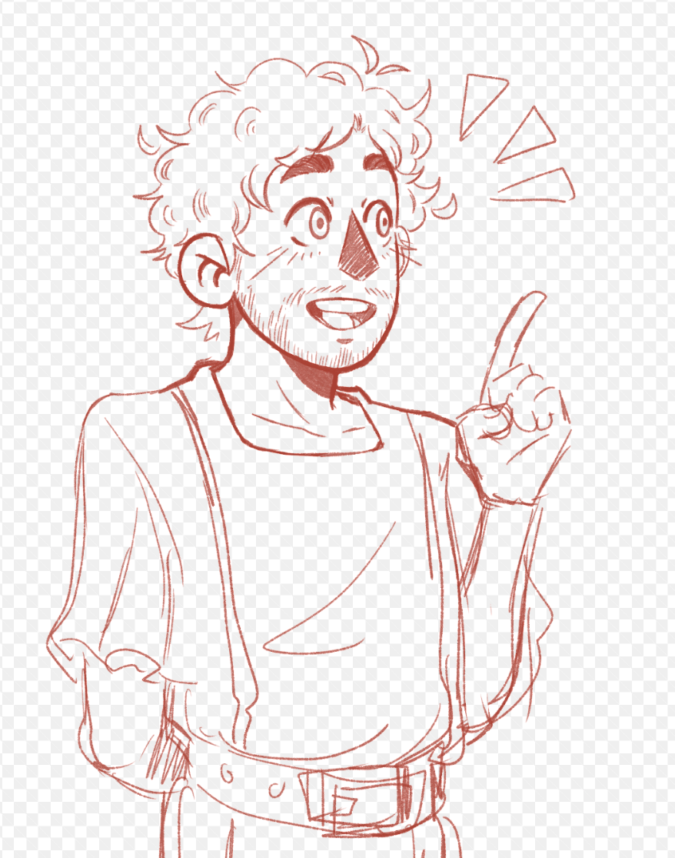

Oui, nous les appelions des *foricae* si elles étaient publiques ou si elles étaient privées des *latrines*. Quelques familles riches avaient des toilettes privées, mais une fois encore la majorité se rendait dans les toilettes publiques. Cela peut vous paraître étrange, mais les toilettes publiques étaient des lieux de convivialités. Il s’agissait d’une pièce où se trouvaient des banquettes sur tout le pourtour. Des cuvettes avaient été percées au travers de ces banquettes et l’égout circulait en dessous. Rien ne séparait une personne d’une autre, ni paroi solide ni paravent. À votre avis, les Romains avaient-ils du papier de toilette ?

OUI (rendez-vous en 4.10)

NON (rendez-vous en 4.11)

4.10

Eh non, les Romains n’avaient pas de papier de toilette. Durant l’Antiquité, nous utilisions des pierres lisses ou des éponges accrochées sur un bâton. C’était assez rudimentaire et pouvait provoquer des irritations. Mais bon, au Moyen-Âge, ce n’était pas beaucoup mieux, ils utilisaient de la paille ou des feuilles d’arbres, comme celles du marronnier. À la Renaissance, l’utilisation d’un morceau de tissu s’est rependue, mais ce n’était pas vraiment plus doux. Il faudra attendre 1850 pour voir apparaître les premiers papiers toilettes.

Vous ne jetiez pas les déchets dans la rue ? (Allez au 4.12)

Vous aviez des cantonniers ? (Allez au 4.13)

Qui est la déesse des égouts ? (Allez au 4.14)

4.11

Absolument ! Les premiers papiers de toilette apparaissent en Angleterre en 1850. Durant l’Antiquité, nous utilisions des pierres lisses ou des éponges accrochées sur un bâton. C’était assez rudimentaire et pouvait provoquer des irritations. Mais bon, au Moyen-Âge, ce n’était pas beaucoup mieux, ils utilisaient de la paille ou des feuilles d’arbres, comme celles du marronnier. À la Renaissance, l’utilisation d’un morceau de tissu s’est rependue, mais ce n’était pas vraiment plus doux.

Vous ne jetiez pas les déchets dans la rue ? (Allez au 4.12)

Vous aviez des cantonniers ? (Allez au 4.13)

Qui est la déesse des égouts ? (Allez au 4.14)

4.12

Alors, c’est un peu plus complexe que ça. Les Romains, comme les Égyptiens ou les Grecs se soucient véritablement de leurs ordures. Ils se rendent très vite compte que les ordures posent des problèmes de salubrité et sont à l’origine de la diffusion d’épidémies comme la peste, la variole ou le typhus. Les Romains créent alors des fosses en dehors de la ville où les habitants déposent leurs ordures, ce sont un peu les ancêtres des déchetteries. Ils peuvent aussi abandonner leurs déchets dans des vases en terre cuite au pied des immeubles et des esclaves se chargent ensuite de vidanger ces récipients, ce sont les ancêtres des éboueurs. Certains Romains qui ne peuvent pas s’offrir les services de ces esclaves jettent alors leurs ordures et leurs excréments par la fenêtre. Les tribunaux romains commencent alors à les punir sévèrement et de nombreuses toilettes publiques sont construites en ville, dans l’espoir d’endiguer ces problèmes de salubrité.

Vous aviez des cantonniers ? (Allez au 4.13)

Qui est la déesse des égouts ? (Allez au 4.14)

Merci pour ces informations ! Où allons-nous maintenant ? (Sautez au 4.16)

4.13

Nous pourrions dire ça. À mon époque, il s’agissait plutôt d’esclaves que les maîtres payaient pour ramasser les ordures qu’ils déposaient devant leur maison. Tous les Romains ne pouvaient pas se payer leur service et c’est pour cette raison que certains jetaient leurs déchets par la fenêtre, ce qui engendrait d’importants problèmes de salubrité. Les Romains créent des fosses en dehors de la ville pour déposer les ordures, elles sont en quelque sorte les ancêtres des déchetteries.

Vous ne jetiez pas les déchets dans la rue ? (Allez au 4.12)

Qui est la déesse des égouts ? (Allez au 4.14)

Merci pour ces informations ! Où allons-nous maintenant ? (Sautez au 4.16)

4.14

Quelle drôle d’idée ! Le système d’évacuation des déchets et des eaux usées était plutôt lié à l’hygiène et donc sous la responsabilité de la déesse Salus qui était la déesse de la santé et de la propreté, ou de son père Esculape, dieu de la médecine. Mais à Rome, un autel était dédié à la déesse Cloacine. Il se trouvait à l’entrée de l'égout principal de la cité. Cloacine est à l’origine une déesse étrusque liée à la purification. Les Romains l’ont ajoutée à leur panthéon et associée à Vénus. C’est pourquoi il la nomme tantôt Cloacine, tantôt Vénus-Cloacine.

Cloacine, c’est un drôle de nom ! : (Allez au 4.15)

Merci pour ces informations ! Où allons-nous maintenant ? (Sautez au 4.16)

4.15

Pour le moins, en effet ! C’est probablement l’origine du mot cloaque qui désigne aujourd’hui un lieu où les déchets et les eaux usées sont amassés. D’ailleurs, l’égout principal devant lequel se trouvait l’autel de Vénus-Cloacine s’appelait *Cloaca Maxima*.

Vous ne jetiez pas les déchets dans la rue ? (Allez au 4.12)

Vous aviez des cantonniers ? (Allez au 4.13)

Merci pour ces informations ! Où allons-nous maintenant ? (Sautez au 4.16)

4.16

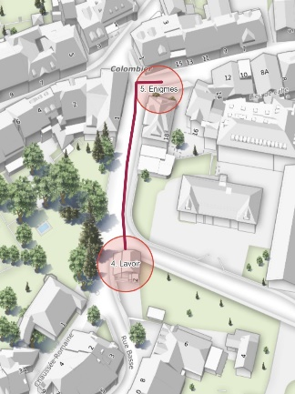

Avant de continuer, retournez-vous et regardez le petit chemin pavé qui se trouve en face de la fontaine. Il a plus de 2000 ans, ce sont les Romains qui l’ont construit ! Il s’agissait d’une route reliant la villa romaine de Colombier à la voie romaine. Les Romains avaient des réseaux routiers pavés qui reliaient les cités entre elles et qui reliaient les cités à Rome, en Italie. Ce n’est pas pour rien qu’aujourd’hui encore vous dites que « tous les chemins mènent à Rome ». Ce réseau routier facilitait le commerce et le déplacement des troupes à travers tout l’Empire, qui je le rappelle s’étendait à son apogée de l’Angleterre à l’Égypte et qui englobait toute la mer Méditerranée. Allez, poursuivons en direction du Temple.

## 5. Énigme d’Isabelle (facultatif)

5.0

Appius : Que fait donc cette femme, à scruter ainsi la fontaine ? Vous ne la voyez pas !?

Isabelle : Quatre énigmes vous attendent si vous voulez me rencontrer. Voulez-vous essayer ?

Oui, nous vous aidons avec plaisir ! (Allez au 5.1)

Non, nous préférons allez directement au temple ! (Sautez au 5.14)

5.1

Prenez votre téléphone et scannez ce code QR. Je vous retrouve sur l’écran de votre smartphone !

*Le code QR propose un petit quiz de quatre questions :*

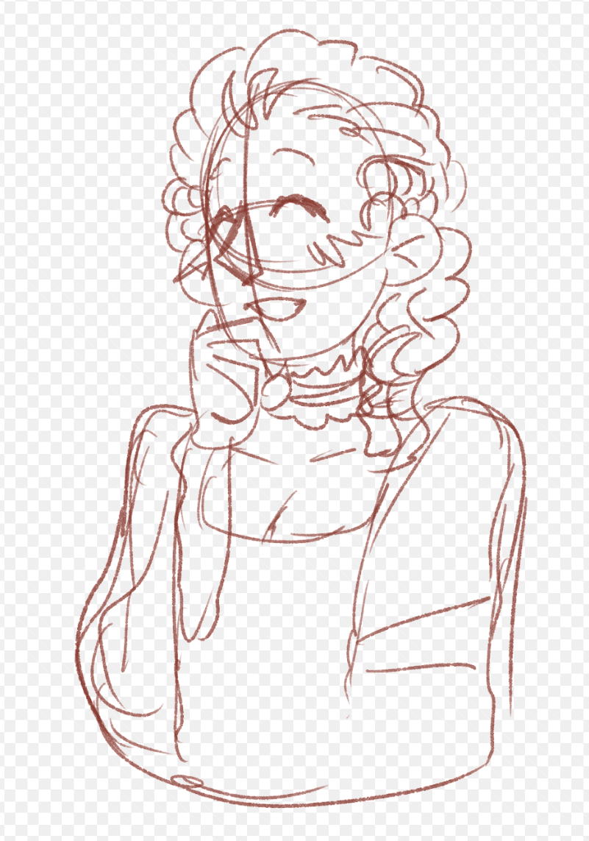

1. Je n’ai pas de tête pourtant j’ai un chapeau. Je n’ai pas de chaussures pourtant j’ai un pied. Qui suis-je ?

Un verre à vin (*s’il clic ici, ce message apparaît*) : Oh non, c’était un champignon.

Un champignon : Bravo !

Une note de musique : Non, c’était un champignon.

1. : Je ne suis pas vivant, mais je grandis ; je n'ai pas de poumons, mais j'ai besoin d'air ; je n'ai pas de bouche, mais l'eau me tue. Qui suis-je ?

Un arbre : Eh non, c’était le feu.

Un feu : Exactement !

Une flûte : Non, c’était le feu.

1. Qu'est-ce qui augmente, mais ne peut jamais descendre ?

L’âge : Oui, exactement !

Le temps : Le temps file plutôt, c’était l’âge la bonne réponse !

Les impôts : Non, c’était l’âge !

1. Combien de fois peut-on soustraire 1 à 1111 ?

1 : Oui, exactement !

1111 : Non, seulement une fois, après 1 sera soustrait à 1110.

1110 : Non, seulement une fois, après 1 sera soustrait à 1110.

Avec un tel esprit, je suis sûre que vous pourriez m’aider à retrouver ma maison. Je ne me souviens pas de mon nom, mais je me souviens environ d’où je vivais… Vous pourriez m’aider ?

Non, nous préférons allez directement au temple ! : (Sautez au 5.14)

Oui, volontiers ! : (Allez au 5.2)

5.2

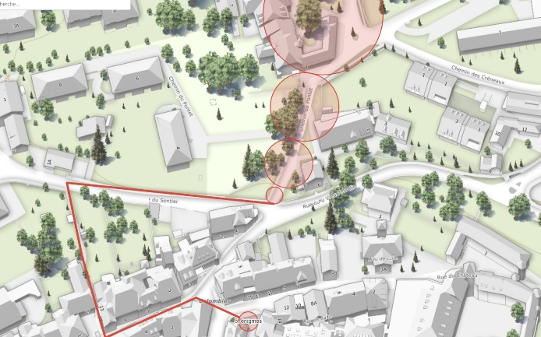

Partons à la recherche d’indices, regardez bien les détails, sur les panneaux, les murs et même au sol ! Il nous faut trouver où vivait cette dame et comment elle s’appelait.

Quand vous êtes devant sa maison, rendez-vous au 5.3.

5.3

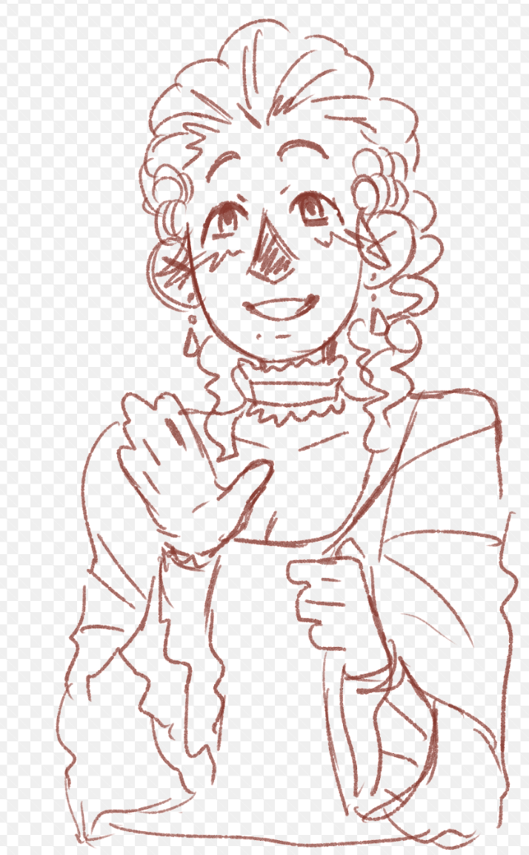

Mais oui ! Je me souviens à présent ! Merci de m’avoir aidé à retrouver la mémoire, mon nom et mon foyer ! Je m’appelle Isabelle. J’ai habité cette demeure, au Pontet, avec mon époux Charles-Emmanuel de Charrière de Penthaz, et ce jusqu’à ma mort en 1805. Ce que j’aimais par-dessus tout, c’était écrire. Ma première publication était *Le Noble*, une satire sur les préjugés liés à la noblesse. J’étais alors âgée de 22 ans.

C’est quoi une satire ? (Allez au 5.4)

Es-tu allé à l’école ? (Allez au 5.5)

Tu peux m’en dire plus sur toi ? (Sautez au 5.9)

5.4

En littérature, une satire est un texte destiné à se moquer de quelqu’un ou de quelque chose de façon agressive. Souvent, et c’est le cas dans *Le Noble*, le texte s’attaque aux vices de la société en la ridiculisant. Dans l’Antiquité, il y avait aussi des satires qui censuraient et critiquaient également les mœurs publiques.

Es-tu allé à l’école ? (Allez au 5.5)

Tu peux m’en dire plus sur toi ? (Sautez au 5.9)

5.5

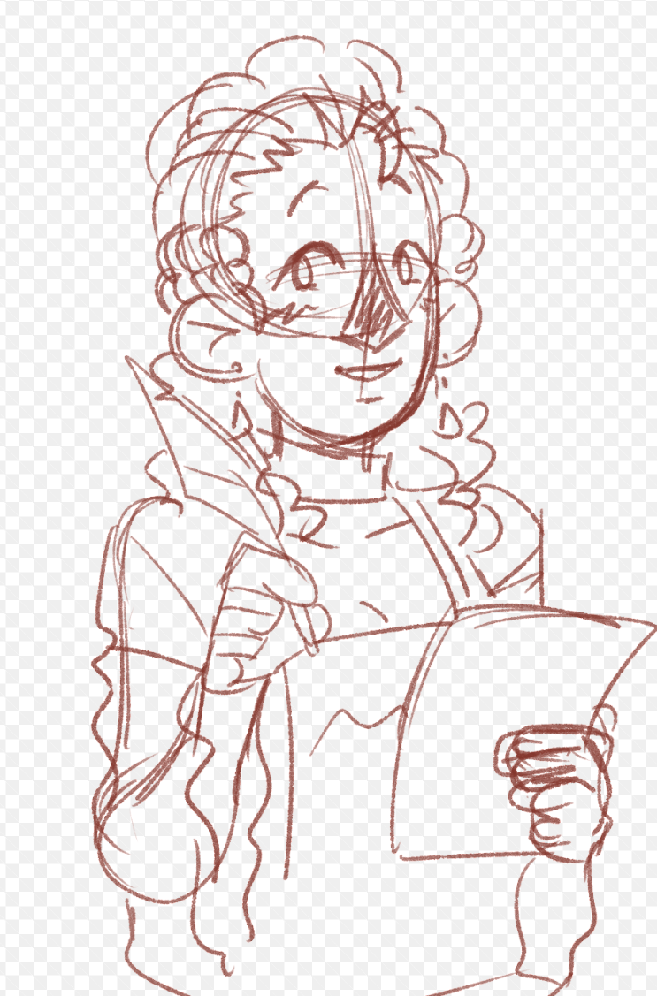

Oui, j’ai eu cette chance-là ! Mes parents ont accepté que je suive une multitude d’enseignements avec un professeur qui m’apprit l’anglais, le français, l’allemand, l’italien et même le latin. J’avais également beaucoup de curiosité pour les mathématiques et la physique. J’appréciais aussi la musique. J’ai d’ailleurs composé des pièces pour clavecin, piano-forte, instruments à cordes et voix.

C’est quoi un clavecin ? (Allez au 5.6)

C’est quoi un piano-forte ? (Allez au 5.7)

C’est quoi la différence entre un clavecin et un piano ? (Allez au 5.8)

Tu peux m’en dire plus sur toi ? (Sautez au 5.9)

5.6

C’est un instrument de musique à cordes métalliques pincées. Il peut avoir un ou plusieurs claviers.

C’est quoi un piano-forte ? (Allez au 5.7)

C’est quoi la différence entre un clavecin et un piano ? (Allez au 5.8)

Tu peux m’en dire plus sur toi ? (Sautez au 5.9)

5.7

Il s’agit d’un instrument à cordes frappées, inventé au 18e siècle, représentant l’ancêtre du piano moderne.

C’est quoi un clavecin ? (Allez au 5.6)

C’est quoi la différence entre un clavecin et un piano ? (Allez au 5.8)

Tu peux m’en dire plus sur toi ? (Sautez au 5.9)

5.8

Outre la sonorité complètement différente, les cordes du piano sont percutées par un marteau tandis que les cordes du clavecin sont pincées par une sorte de plectre, comme à la mandoline ou la guitare.

C’est quoi un clavecin ? (Allez au 5.6)

C’est quoi un piano-forte ? (Allez au 5.7)

Tu peux m’en dire plus sur toi ? (Sautez au 5.9)

5.9

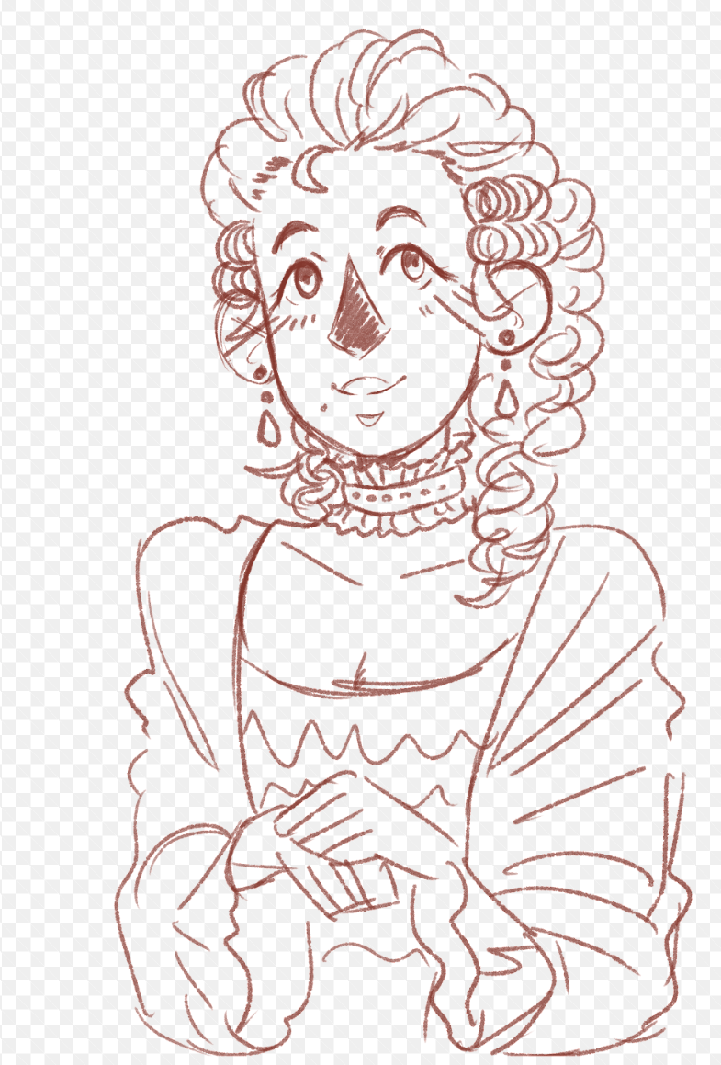

J’étais une femme engagée politiquement et socialement. Mon arme principale était l’écriture et mon sujet de prédilection : l’égalité des sexes et des classes. Depuis cette demeure, j’ai suivi avec espoir la Révolution française et mes écrits ont été une sorte de chronique, un regard posé depuis la Suisse. Mais je me dresse contre les extrémistes et ne cesserai de dénoncer les violences des radicaux commises au nom de la Révolution !

QR 19 : les femmes en politique

L’égalité des sexes, c’est encore très actuel ! (Allez au 5.12)

Merci pour cette conversation, mais je dois poursuivre ma route ! (Sautez au 5.13)

5.10

Je suis admirative de son travail, oui, et il fut pour moi une source d’inspiration importante dans ma recherche d’égalité. Ce n’est pas pour autant que j’ai cautionné toutes ces actions. J’ai d’ailleurs rédigé un pamphlet pour défendre la mère de ses enfants, Thérèse Levasseur, lorsqu’il les a abandonnés.

QR 20 : Rousseau et l’éducation

Qui était ton époux ? (Allez au 5.11)

Merci pour cette conversation, mais je dois poursuivre ma route ! (Sautez au 5.13)

5.11

Charles-Emmanuel de Charrière, c’est lui qui habitait cette demeure. Je l’ai épousé en 1771. Avant lui, j’avais plusieurs fois voulu me marier, mais aucun des projets de mariage n’avait abouti jusqu’alors. Il était un gentilhomme vaudois établi à Colombier, dans la principauté de Neuchâtel. C’était un homme cultivé qui avait été le précepteur de mes frères. Il m’a offert la liberté dont j’avais besoin pour écrire et défendre mes idées. Les mariages d’amour étaient rares à mon époque et j’ai eu la chance d’épouser un homme qui m’a respecté.

As-tu connu Rousseau ? (Allez au 5.10)

Merci pour cette conversation, mais je dois poursuivre ma route ! (Sautez au 5.13)

5.12

Dans mon ouvrage *Les Lettres neuchâteloises* (1784), je m’intéresse au rapport entre les hommes et les femmes. J’oppose l’idéal esthétique à la réalité et essaye de démystifier les représentations courantes pour dépasser les préjugés. Dans *Trois femmes* (1795), je dénonce les inégalités liées au rang social, au sexe, à la couleur de peau et aux préjugés sur les origines.

As-tu connu Rousseau ? (Allez au 5.10)

Qui était ton époux ? (Allez au 5.11)

Merci pour cette conversation, mais je dois poursuivre ma route ! (Sautez au 5.13)

5.13

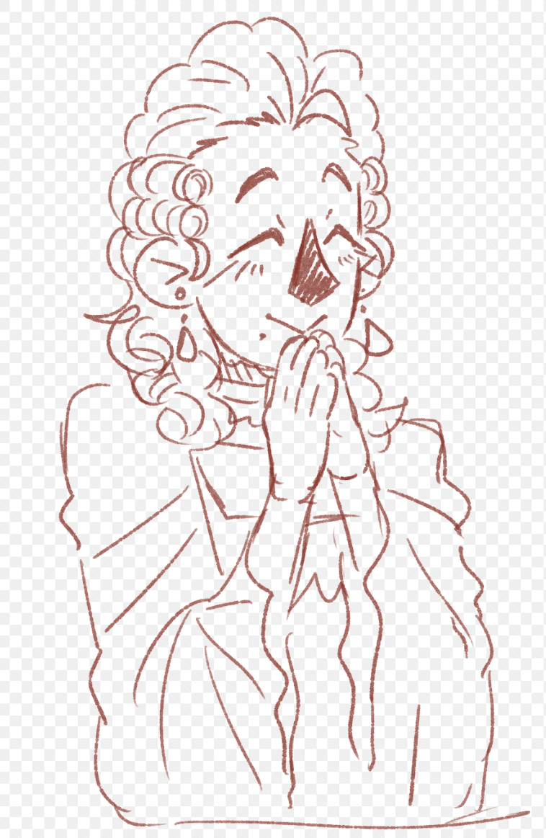

Comme nous nous sommes rencontrés grâce aux énigmes, je vous en propose une dernière ! Un père et son fils voyagent en voiture. Ils ont un grave accident et le père meurt, l'enfant est emmené d'urgence à l'hôpital afin d'être opéré. Un médecin est appelé et quand il arrive, surpris, il dit : "Je ne peux pas l'opérer, c'est mon fils". Comment est-ce possible ?

Si vous voulez un indice scanne ce code QR : Médecin est un nom masculin qui n’a pas d’équivalent féminin.

Si vous voulez découvrir la bonne réponse, scanne ce code QR : Le médecin est une femme. C’est la mère de l’enfant.

Si vous voulez poursuivre votre aventure, rendez-vous au numéro 5.15.

5.14

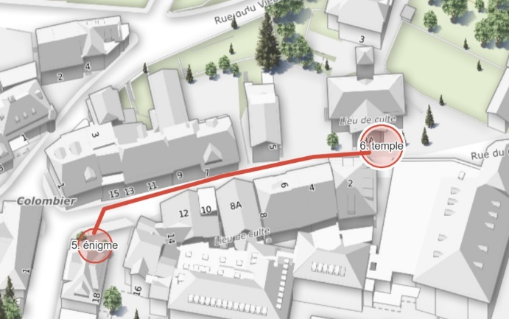

C’est dommage, c’est important de parler des femmes qui ont marqué l’histoire. Bon, rendons-nous au temple alors !

5.15

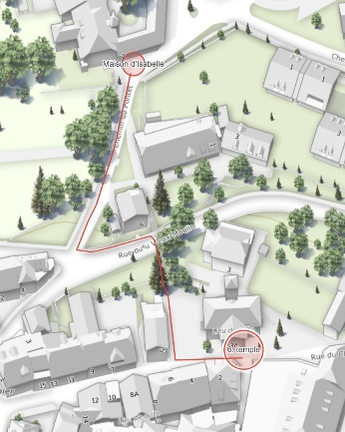

Isabelle : Je vous remercie une fois encore de m’avoir aidé à retrouver mon identité, ma demeure et ma mémoire. Je vous souhaite un long chemin parsemé de joie et de fortune !

Appius : J’espère que vous avez profité de cette rencontre avec cette femme de lettres qui incarne à merveille l'esprit du siècle des Lumières. Isabelle de Charrière a, par ses écrits, défendu avec ferveur l’égalité et dénoncé les violences et les perversions du système révolutionnaire. Reprenons notre visite et montons vers le temple.

## 6. Le temple

6.0

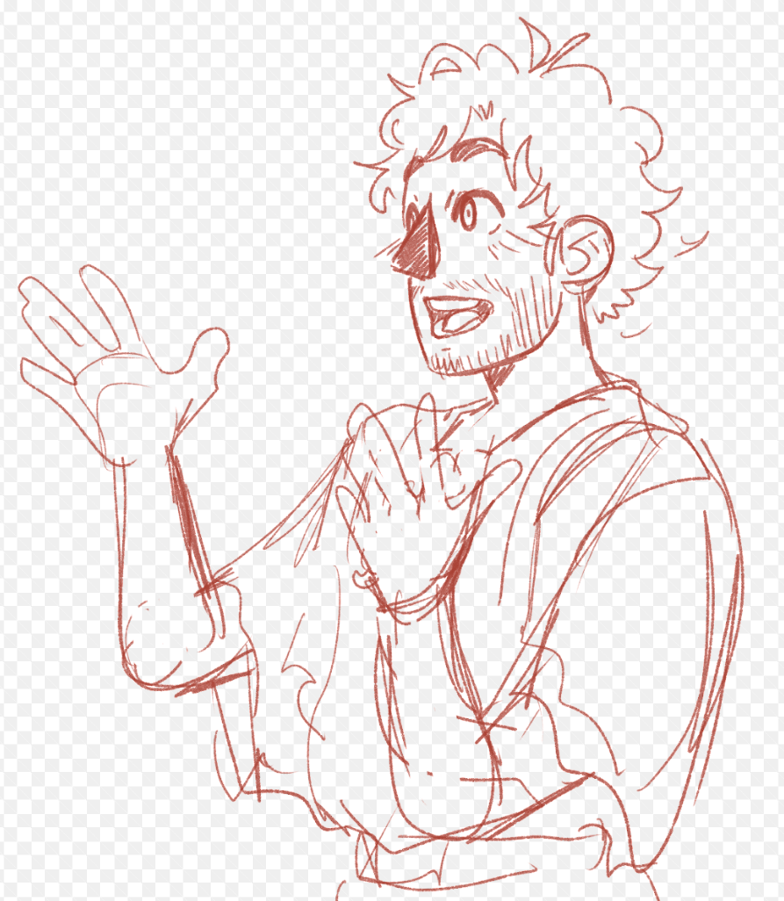

Devant vous, il y a le temple de Colombier, c’est ici que les sermons protestants sont donnés. Je n’ai pas connu personnellement ce courant de pensée, car il n’existait pas encore de mon vivant !

C’est quoi un temple ? (Allez au 6.1)

Qu’est-ce qu’il y avait à la place de ce temple avant ? (Allez au 6.2)

Pourquoi est-ce qu’il y a un temple protestant dans le canton de Neuchâtel ? (Allez au 6.4)

6.1

À votre époque, c’est le nom qui est donné aux bâtiments de culte protestant. En revanche, à la mienne, c’était le terme utilisé pour désigner tous les édifices qui abritaient une divinité, peu importe laquelle. Ce sont les chrétiens qui ont commencé à les appeler des églises, ce qui a mené le terme de temple à disparaître en Europe. Les protestants commencèrent à utiliser le mot temple pour différencier leurs bâtiments religieux des églises catholiques, et bien montrer leur différence. Pour moi, c’est assez amusant de voir un bâtiment comme celui-là appelé un temple, car ceux de mon époque sont bien différents. Dans le monde romain, les temples étaient entourés d’une colonnade qui soutenait le toit, la façade possédait un fronton décoré de bas-reliefs et l’ensemble était peint de vives couleurs.

Qu’est-ce qu’il y avait à la place de ce temple avant ? (Allez au 6.2)

Pourquoi est-ce qu’il y a un temple protestant dans le canton de Neuchâtel ? (Allez au 6.4)

À quoi ça ressemblait un temple antique ? (Sautez au 6.5)

6.2

Très bonne question. Ce temple a été construit en 1828, mais vous savez, bien souvent les hommes construisent des bâtiments là où il y avait déjà quelque chose dans le passé. Ce bâtiment religieux a été construit sur l’emplacement d’une ancienne église, appelée Saint-Étienne. D’ailleurs, il me semble même me souvenir qu’avant cette église, il y avait un bâtiment romain… mais impossible de me rappeler duquel ! Comme vous pouvez le constater, les bâtiments ont souvent une longue histoire qui peut remonter bien avant leur fondation ! Ce sont les archéologues qui se chargent de comprendre la fonction des monuments et leurs étapes de construction. Pour ça, il faut observer attentivement l’architecture et s’intéresser aux fondations, parfois on peut repérer une fenêtre qui a été rebouchée ou la construction d’une annexe.

C’est quoi un temple ? (Allez au 6.1)

Qui était Saint-Étienne ? (Allez au 6.3)

Pourquoi est-ce qu’il y a un temple protestant dans le canton de Neuchâtel ? (Allez au 6.4)

6.3

Étienne, qui a donné son nom à de nombreuses églises au cours du temps, a vécu au 1er siècle après J.-C. en Judée. Il était juif, et faisait partie de ceux qui ont reconnu Jésus comme le Messie. Il prêchait pour cette nouvelle foi, et il fut accusé de blasphème à cause de cela. Par exemple, il prononce le nom de Dieu, ce qui est interdit dans la religion juive, car le nom de Dieu est par définition imprononçable et s’écrit YHWH. Pour cela, il est condamné à la peine de mort par lapidation. Cette méthode d’exécution particulièrement cruelle voit le condamné tué à coup de pierres lancées par la foule. C’est ainsi que Saint-Étienne est devenu un martyr de l’Église chrétienne, et que des églises ont été nommées en son nom.

Pourquoi est-ce qu’il y a un temple protestant dans le canton de Neuchâtel ? (Allez au 6.4)

À quoi ça ressemblait un temple antique ? (Sautez au 6.5)

6.4

C’est parce que Neuchâtel est un canton de confession protestante. D’ailleurs, si bien souvent les gens parlent de Genève comme de la Rome protestante, il faut se rappeler que Neuchâtel a rejoint la réforme protestante en 1530, soit cinq ans avant Genève ! C’est Guillaume Farel qui prêchait dans le canton de Neuchâtel, rallié à la cause de Luther. Il va convaincre les bourgeois de Neuchâtel de se rallier au protestantisme, encouragé également par Berne qui était déjà protestante depuis deux ans. Errant, transparent dans les rues, j’ai assisté aux débats enflammés, aux élans de colère et aux guerres de religion. C’était une période difficile, où catholiques et protestants se haïssaient. À votre époque, les choses vont mieux, et l’entente est rétablie. Regarde ce qui se trouve derrière vous, légèrement à droite ! L’église catholique de Colombier, comme vous pouvez le constater, les deux confessions peuvent désormais cohabiter de manière paisible, et c’est une victoire à mon avis.

QR 21 : Le protestantisme

Qu’est-ce qu’il y avait à la place de ce temple avant ? (Allez au 6.2)

À quoi ça ressemblait un temple antique ? (Sautez au 6.5)

6.5

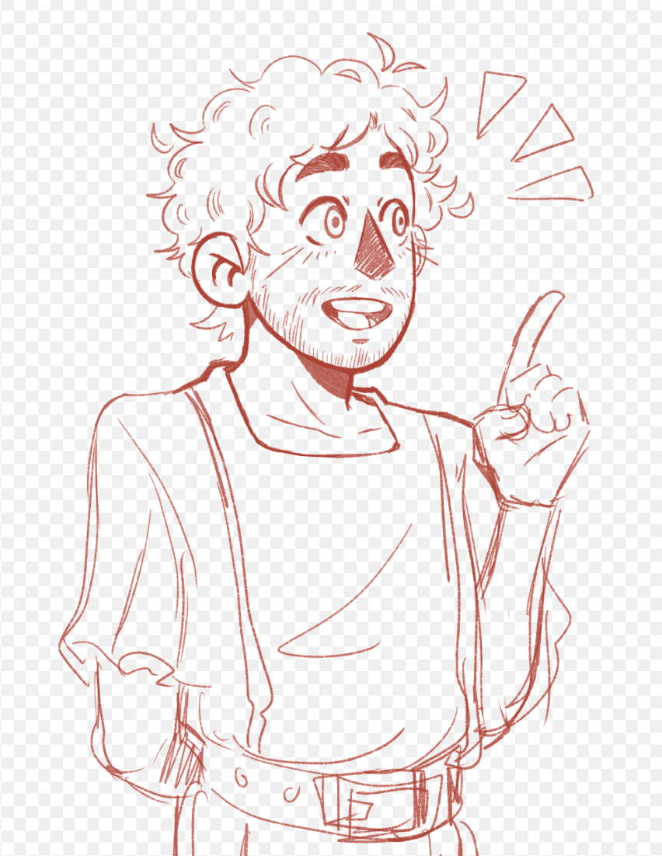

Même si les temples antiques étaient bien différents de celui que vous voyez devant vous, il y a tout de même quelques similarités. Par exemple, vous voyez les deux colonnes qui entourent la porte principale du temple ? Nous en avons vu des similaires au théâtre. Si vous voulez faire un petit jeu pour trouver de quel ordre elles sont, scanne ce code QR ! Retrouvons-nous ensuite au numéro 6.6.

QR 22 : Les ordres des temples

6.6

Voulez-vous en savoir plus sur les temples romains ?

Est-ce qu’il existait des temples romains en Suisse ? (Allez au 6.7)

Quels dieux étaient vénérés dans ces temples ? (Allez au 6.9)

Non, je préfère poursuivre la balade, merci, Appius ! (Sautez au 6.14)

6.7

Bien sûr ! La Suisse faisait partie de la Gaule qui était sous domination romaine. Comme ces temples romains étaient construits en Gaule, ils s’appelaient des *fanum*. La plupart du temps, le plan de ces bâtiments était simple. Au centre, il y avait une pièce carrée, appelée la *cella*, là où le dieu résidait, entourée d’une galerie qui pouvait être couverte ou non. En Suisse romande, il y avait un *fanum* gallo-romain à Lousonna. Pardon, le nom que vous lui donnez à votre époque m’échappe… Si vous voulez essayer de le deviner, scanne ce code QR, sinon retrouvons-nous en 6.8.

QR 23 : quel est le nom moderne de Lousonna ?

6.8

Ah oui, c’est ça, Lausanne ! C’est ainsi que vous avez renommé Lousonna ! Le *fanum* était construit en plein centre de l’agglomération au croisement des deux voies principales, ce qui montre bien l’importance qu’avaient les temples pour les Romains.

Quels dieux étaient vénérés dans ces temples ? (Allez au 6.9)

Pourquoi il n’y a aucun fanum à Colombier ? (Allez au 6.10)

Les gens venaient toujours prier dans les temples ? (Allez au 6.12)

6.9

J’ai vécu la christianisation au 4e siècle. Dans un premier temps, le panthéon romain comptait de nombreux dieux et déesses qui les accompagnaient au quotidien. Ils étaient vénérés dans les temples romains, avant que le christianisme ne s’impose dans tout l’Empire. C’est à ce moment-là que le monothéisme s’imposa au détriment du polythéisme. Cela signifie que contrairement au christianisme ou l’islam, qui croient en l’existence d’un Dieu unique, les Romains, les Grecs, les Égyptiens ou encore les Celtes croyaient en l’existence de nombreuses divinités, chacune ayant la charge d’un aspect de la nature. Pour les Romains, la mer était le domaine du dieu Neptune, le ciel celui de Jupiter, alors que Pluton régnait sur le royaume des morts. Il y avait aussi des dieux pour les différentes activités humaines : Mars était le dieu de la guerre, Mercure celui des marchands et des voyageurs et Diane celle de la chasse. Les divinités assuraient le quotidien de chaque Romain, il y avait les divinités du foyer, de la médecine, de la rivière… En général, un temple était dédié à un seul dieu, où les gens venaient faire des offrandes pour s’attirer ses faveurs divines.

Pourquoi il n’y a aucun fanum à Colombier ? (Allez au 6.10)

Qu’est-ce que c’est qu’une offrande ? (Allez au 6.11)

Si les gens en Suisse étaient gaulois, pourquoi ils vénéraient les dieux romains ? (Allez au 6.13)

6.10

À mon époque, dans ce que vous appelez aujourd’hui le canton de Neuchâtel, il n’y avait aucune agglomération, ce que nous appelions un vicus, comme pouvait l’être Lousonna qui possède un fanum. Ces temples servaient pour le culte public, fait par les prêtres officiels, et qui officiaient les cérémonies pour les grands dieux qu’étaient Mercure ou Jupiter. Les gens pouvaient tout aussi bien vénérer les dieux depuis chez eux, et c’est bien souvent ce qu’ils faisaient. À Colombier, il n’y avait que la villa au milieu de la campagne, et donc pas de temple, mais il y avait un laraire, un autel religieux, où la famille pouvait déposer ses offrandes pour demander l’aide des dieux. Le père de Vibius, avant une importante réunion pour son travail, pouvait faire une offrande à Mercure, le dieu des orateurs et du commerce, et pour la protection de sa femme enceinte faisait de même pour Junon, la déesse de la famille. C’était également là qu’étaient vénérées des divinités plus personnelles à la famille, comme les esprits de leurs ancêtres. Vous voyez, ce n’est pas parce qu’il n’y avait pas de temple dans la région, que nous n’avions pas de demandes à adresser aux dieux !

Qu’est-ce que c’est qu’une offrande ? (Allez au 6.11)

Les gens venaient toujours prier dans les temples ? (Allez au 6.12)

Si les gens en Suisse étaient gaulois, pourquoi ils vénéraient les dieux romains ? (Allez au 6.13)

Merci pour ces informations ! Où allons-nous maintenant ? (Sautez au 6.14)

6.11

Une offrande est un cadeau fait par les fidèles à un dieu en espérant obtenir ses faveurs en échange. Dans l’Antiquité, la religion était basée sur la pratique, bien plus que la prière. Les offrandes étaient très diverses, et dépendaient du dieu et du service demandé. Il pouvait s’agir du sacrifice d’un animal quand il s’agissait d’une demande importante, mais plus fréquemment elle ressemblait à un repas quotidien constitué de céréales, de fruits, de vin ou de lait.

Quels dieux étaient vénérés dans ces temples ? (Allez au 6.9)

Les gens venaient toujours prier dans les temples ? (Allez au 6.12)

Si les gens en Suisse étaient gaulois, pourquoi ils vénéraient les dieux romains ? (Allez au 6.13)

Merci pour ces informations ! Où allons-nous maintenant ? (Sautez au 6.14)

6.12

Non, pas toujours ! Dans les temples, la religion officielle prenait place, celle des grands dieux du panthéon dont j’ai parlé plus tôt. Mais la religion antique ne s’arrêtait pas à cela ! Chez eux, les gens vénéraient des dieux dans ce qui est appelé la religion domestique. Chaque famille honore les divinités de la maison et le père de famille, considéré comme le prêtre, effectue de nombreux rites devant un autel domestique, qui était appelé un laraire. Les esprits protecteurs de la maison s’appelaient des Lares, et chaque jour elle recevait une offrande de pain, de fruits et de vin. La famille pouvait également vénérer Vesta, déesse romaine du foyer ou encore les esprits de leurs ancêtres pour s’attirer leurs faveurs.

Quels dieux étaient vénérés dans ces temples ? (Allez au 6.9)

Pourquoi il n’y a aucun fanum à Colombier ? (Allez au 6.10)

Si les gens en Suisse étaient gaulois, pourquoi ils vénéraient les dieux romains ? (Allez au 6.13)

Merci pour ces informations ! Où allons-nous maintenant ? (Sautez au 6.14)

6.13

Très bonne remarque ! Effectivement, il peut paraître étrange de voir que les peuples gaulois, dont le territoire couvre celui de la Suisse actuelle, vénéraient les dieux romains. Il ne faut toutefois pas oublier que la Gaule fait partie de l’Empire romain dès le 1er siècle après J.-C., ce qui a amené de grands changements socioculturels. Les dieux romains et les dieux gaulois se sont mélangés pour donner naissance à la religion gallo-romaine. Par exemple, le dieu suprême du panthéon romain était Jupiter, le dieu du ciel. En Gaule romaine, le dieu le plus populaire était Mercure, le dieu du commerce dans la mythologie romaine. Il était plus important que Jupiter, car Mercure a été associé au dieu principal du panthéon celte, qui s’appelait Lug. Les dieux gaulois sont cependant très peu connus, et c’était déjà le cas à mon époque. Avant la conquête romaine, les Celtes n’écrivaient pratiquement pas, et tout ce qu’il reste de leurs dieux, ce sont quelques noms comme *Cerunnos*, un dieu à ramures de cerf, ou encore *Tarvos*, un taureau avec trois grues posées sur le dos.

QR 24 : Les légendes celtiques

Est-ce qu’il existait des temples romains en Suisse ? (Allez au 6.7)

Les gens venaient toujours prier dans les temples ? (Allez au 6.12)

Merci pour ces informations ! Où allons-nous maintenant ? (Sautez au 6.14)

6.14

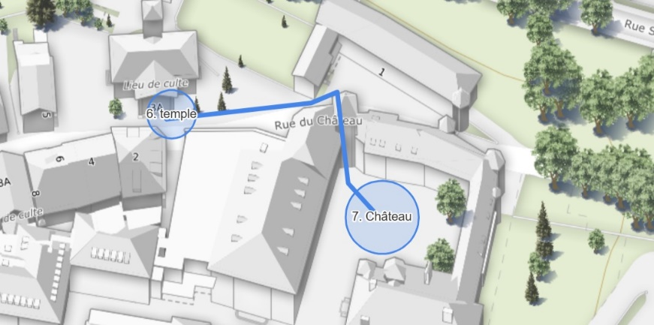

Je t’ai dit que j’étais le professeur d’un certain Vibius, si vous voulez nous pouvons aller visiter sa demeure. Traversons la route et rendons-nous dans la cour de l’actuel château !

## 7. Le château de Colombier

7.0

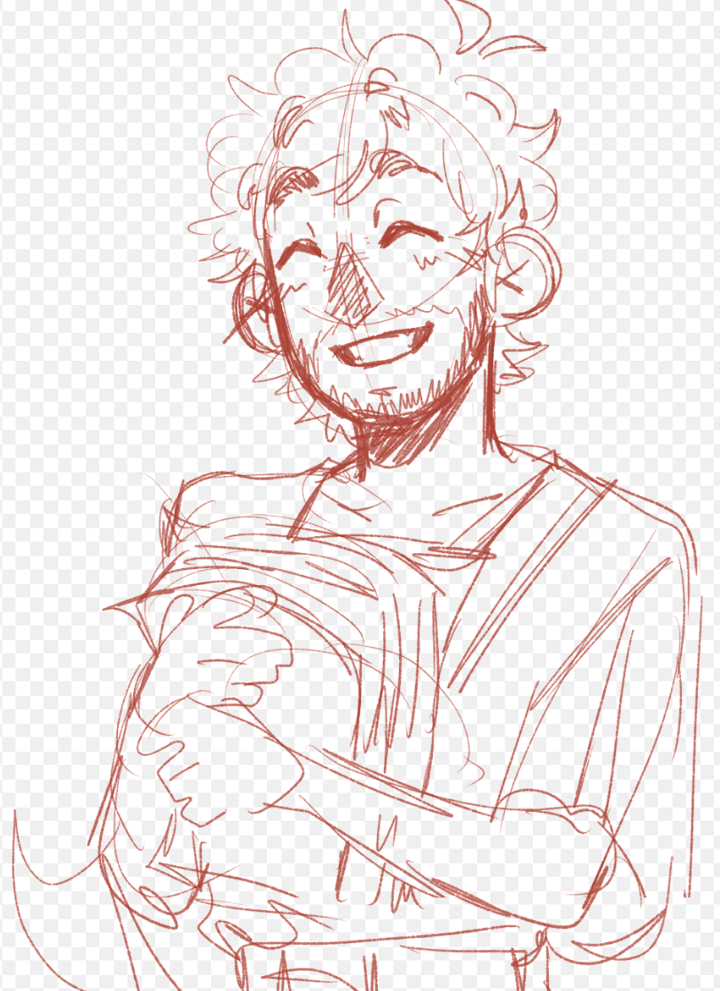

C’est ici qu’habitait Vibius avec sa famille, durant l’Antiquité. Ils n’habitaient pas dans un château, à l’époque trônait ici une villa romaine. Ce qu’il faut imaginer c’est qu’à l’époque la villa romaine n’était pas dans un village, mais dans un domaine agricole, en pleine campagne.

À quoi ressemblait la villa ? (Allez au 7.1)

Un domaine agricole ? C’était plutôt une ferme… (Allez au 7.2)

Est-ce le père de Vibius qui a fait construire la villa ? (Allez au 7.3)

Pourquoi construire dans la campagne ? (Allez au 7.4)

C’est toi qui as dit aux chercheurs ce qui se trouvait sous le château ? (Allez au 7.5)

7.1

C’est vrai qu’à votre époque une villa, c’est une maison individuelle avec un terrain qui l’entoure. À l’époque romaine, elles étaient des domaines agricoles et des palais luxueux. La villa romaine de Colombier est l’une des plus grandioses de Suisse, déjà au moment de sa construction. La villa n’a pas cessé d’être agrandie et rénovée jusqu’à atteindre son état le plus grand à mon époque, au 4e siècle après J.-C. Cela m’attriste qu’elle ne soit plus visible aujourd’hui, c’est devenu difficile de l’imaginer. Devant l’immense bâtiment principal, il y avait une cour à portiques qui menait à d’autres logements, et des bains privés. Du côté du lac, il y avait des jardins en terrasse qui menaient à d’autres bains encore plus grands. À l’intérieur, les pièces étaient décorées de magnifiques mosaïques et peintures murales : un véritable palais, je vous l’avais dit !

Est-ce le père de Vibius qui a fait construire la villa ? (Allez au 7.3)

Pourquoi construire dans la campagne ? (Allez au 7.4)

C’est toi qui as dit aux chercheurs ce qui se trouvait sous le château ? (Allez au 7.5)

Que s’est-il passé après l’Époque romaine ? (Sautez au 7.6)

7.2

Pas exactement, en campagne, les villas romaines se trouvaient au cœur d’un ensemble de champs. Les villas étaient divisées en deux parties : la *pars urbana* était le lieu de vie de la famille tandis que la partie réservée à l’agriculture s’appelait la *pars rustica*. C’est le seul mode d’habitation présent durant l’Antiquité dans le pays de Neuchâtel. Il n’existait pas d’agglomération comme pouvait l’être *Lousonna*, Lausanne à votre époque, ou encore *Eburodunum*, le nom qui était donné à mon époque à Yverdon-les-Bains.

QR 25 : les habitations romaines

Est-ce le père de Vibius qui a fait construire la villa ? (Allez au 7.3)

Pourquoi construire dans la campagne ? (Allez au 7.4)

C’est toi qui as dit aux chercheurs ce qui se trouvait sous le château ? (Allez au 7.5)

Que s’est-il passé après l’Époque romaine ? (Sautez au 7.6)

7.3

Non, quand je suis venu pour la première fois à Colombier avec mon maître et Vibius, la villa existait déjà depuis plusieurs siècles. Nous ne savons pas qui l’a construite, ce qui est sûr, c’est qu’elle a été construite autour de l’an 60. D’après les quelques informations que j’avais pu glaner de mon vivant, c’était peut-être un riche administrateur qui vivait à *Aventicum*, que vous connaissez sans doute sous le nom d’Avenches.

QR 26 : Avenches et son histoire

À quoi ressemblait la villa ? (Allez au 7.1)

Un domaine agricole ? C’était plutôt une ferme… (Allez au 7.2)

Pourquoi construire dans la campagne ? (Allez au 7.4)

C’est toi qui as dit aux chercheurs ce qui se trouvait sous le château ? (Allez au 7.5)

7.4

Il voulait sans doute se libérer de l’activité frénétique des villes, et retrouver un cadre plus tranquille, tout en restant à proximité de voies romaines qui rejoignaient les centres d’activités. En plus, la villa a été construite au bord du lac de Neuchâtel, qui faisait partie du réseau des trois lacs qui déjà à l’époque était un important lieu de transport et de commerce lacustre dans la région. En passant par le Rhin, il était même possible de rejoindre en bateau Lyon, ou *Lugdunum* comme je l’appelais de mon temps. Comme quoi, malgré le fait qu’il n’y ait pas de véritable agglomération romaine dans le pays de Neuchâtel, cela ne l’empêchait pas d’être bien relié au reste du monde !

À quoi ressemblait la villa ? (Allez au 7.1)

Est-ce le père de Vibius qui a fait construire la villa ? (Allez au 7.3)

C’est toi qui as dit aux chercheurs ce qui se trouvait sous le château ? (Allez au 7.5)

Que s’est-il passé après l’Époque romaine ? (Sautez au 7.6)

7.5

Non, c’est grâce aux fouilles archéologiques qu’ils ont compris l’histoire de ce lieu. J’ai vu avec émotion les archéologues déterrer les éléments que j’ai connus dans mon quotidien de précepteur. Je me rappelle du jour où ils ont retrouvé la fibule de Vibius. C’était un ornement prestigieux, réservé aux personnes importantes. Elle appartenait à son père, mais il le lui a offert pour ses 17 ans, lorsqu’il a quitté l’enfance et a pu rejoindre l’armée. Il en était extrêmement fier, et pour lui elle représentait l’honneur de sa famille.

À quoi ressemblait la villa ? (Allez au 7.1)

Est-ce le père de Vibius qui a fait construire la villa ? (Allez au 7.3)

Pourquoi construire dans la campagne ? (Allez au 7.4)

Que s’est-il passé après l’Époque romaine ? (Sautez au 7.6)

7.6

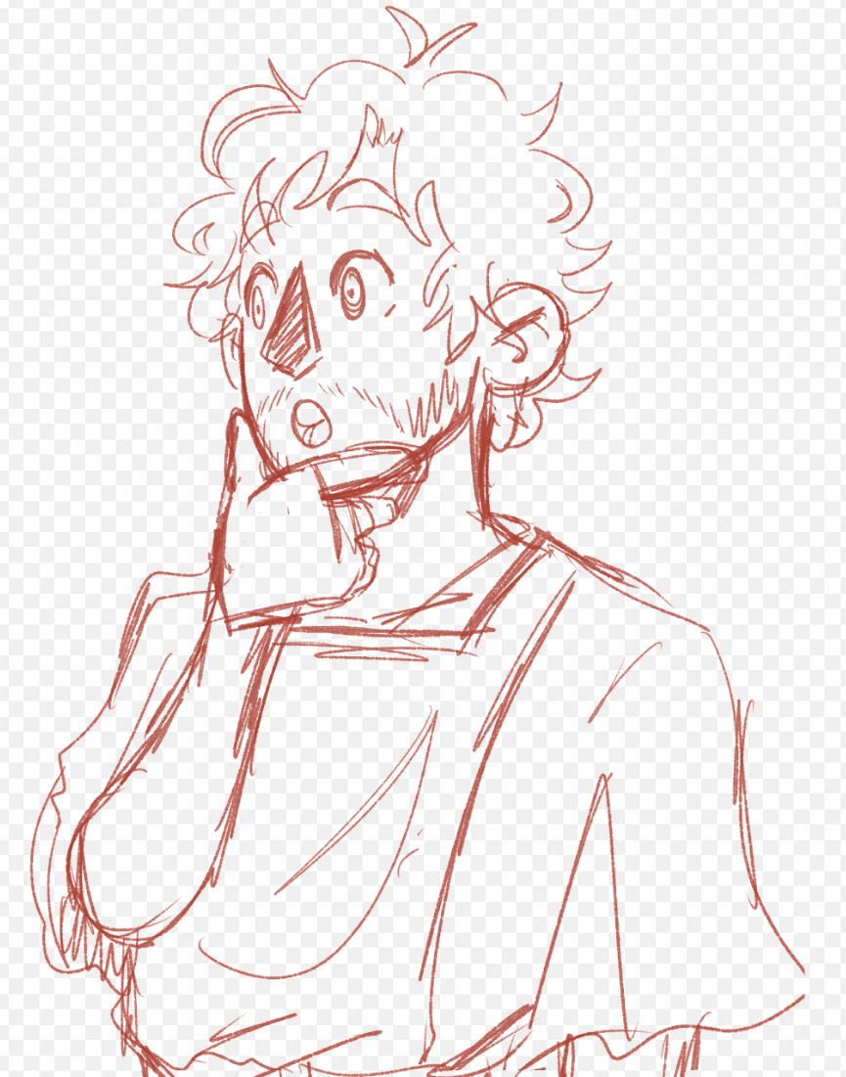

À la fin de l’Époque romaine, énormément de villas sont abandonnées. De nombreux pillages encouragent les habitants à se regrouper dans les cités pour se protéger. En tant que fantôme, j’ai continué de suivre le destin de ce bâtiment dans lequel j’ai vécu quelques années, car la villa de Colombier, elle, n’a jamais véritablement été abandonnée. Cela montre bien que l’emplacement choisi pour la villa était stratégique !

Pourquoi est-ce que les Romains sont partis ? (Allez au 7.7)

Qu’est-ce qu’est devenue la villa après le départ des Romains ? (Allez au 7.9)

7.7

C’est une question passionnante, mais extrêmement complexe. Après l’apogée vient la chute, j’ai vu l’Empire romain commencer à s’effondrer au cours des 4e et 5e siècles. Les raisons étaient nombreuses, d’une part l’Empire ne fait plus de conquête, une activité qui leur rapportait beaucoup d’argent. De plus, les mouvements de population rendent les frontières difficiles – voire impossibles – à garder. Finalement, les peuples romains et germaniques se mélangent et de nouveaux royaumes européens prennent forme : le peuple des Francs crée un royaume qui deviendra la France, les Alamans fonderont l’Allemagne actuelle... La carte de l’Europe se dessine gentiment.

QR 27 : Le mythe des invasions barbares

S’il n’y avait plus les Romains, qui dirigeait la région ? (Allez au 7.8)

Qu’est-ce qu’est devenue la villa après le départ des Romains ? (Allez au 7.9)

C’est vraiment une histoire passionnante, mais je pense que je suis prêt à terminer ma visite (Sautez au 7.14)

7.8

Bonne question ! Après la chute de Rome, comme nous l’avons vu, la carte de l’Europe actuelle se dessine, et les provinces de l’Empire sont séparées en différents royaumes qui deviendront ceux du Moyen-Âge. Pour Colombier, le territoire passe entre de nombreuses mains. Nous avons été dans un premier temps soumis au royaume burgonde, puis mérovingien, puis carolingien, et finalement bourguignon. Ça en fait des changements de gouvernement !

Qu’est-ce qu’est devenue la villa après le départ des Romains ? (Allez au 7.9)

Le château était-il comme aujourd’hui ? (Allez au 7.10)

7.9

La villa n’a pas été abandonnée à la chute de l’Empire romain, au contraire, elle a été transformée et réutilisée par des seigneurs. Autour de la villa, le monde changeait à grande allure, et cet endroit est resté, par son emplacement stratégique, un lieu d’importance. J’ai eu la chance, par exemple, d’assister en 938 à deux mariages royaux, qui unirent la reine de Bourgogne et sa fille avec deux rois d’Italie. Pardon, je me perds dans des détails, pour répondre simplement à ta question, la villa s’est petit à petit transformée en château.

Le château était-il comme aujourd’hui ? (Allez au 7.10)

À quoi sert un château fort ? (Allez au 7.12)

Qu’est devenu le château après le Moyen-Âge ? (Allez au 7.13)

C’est vraiment une histoire passionnante, mais je pense que je suis prêt à terminer ma visite (Sautez au 7.14)

7.10

Pour les archéologues de votre époque, il est difficile d’imaginer à quoi pouvait ressembler le bâtiment durant cette période de transition qui a pris place entre le 5e et le 11e siècle. Moi, je peux t’assurer qu’il ne s’agissait pas du château fort que vous avez sous les yeux en ce moment. L’aspect fortifié est arrivé autour de 1200, c’est-là que la villa devient véritablement un château, il était composé d’un réduit seigneurial, d’un donjon et d’une cour – là où nous nous trouvons actuellement. L’ensemble est entouré de murailles. À la fin du 15e siècle, les seigneurs de Colombier n’ont plus d’héritiers et le château est acheté par les seigneurs venus de Bourgogne. Ils entreprennent d’importants travaux, détruisant une grande partie du château afin de le moderniser. Ces travaux seront achevés au début du 16e siècle par Jean-Jacques de Watteville, qui a hérité du château et de la seigneurie. Nous lui devons l’immense toiture, le grenier, la tour-porte par laquelle vous êtes entrés et une grange.

Qui étaient les seigneurs de Colombier ? (Allez au 7.11)

À quoi sert un château fort ? (Allez au 7.12)

Qu’est devenu le château après le Moyen-Âge ? (Allez au 7.13)

C’est vraiment une histoire passionnante, mais je pense que je suis prêt à terminer ma visite (Sautez au 7.14)

7.11

Les sires de Colombier sont une famille dont les origines sont peu connues, et il y a beaucoup de mystère à leur sujet. Quand précisément ont-ils acheté cette seigneurie ? Ont-ils terminé la transformation de la villa en château fort ? Toutes ces questions sont sans réponse pour les archéologues de votre époque. Je n’ai moi-même aucun souvenir de cette période de transition. Il faut accepter que l’étude de l’histoire reste parfois pleine d’inconnues.

À quoi sert un château fort ? (Allez au 7.12)

Qu’est devenu le château après le Moyen-Âge ? (Allez au 7.13)

C’est vraiment une histoire passionnante, mais je pense que je suis prêt à terminer ma visite (Sautez au 7.14)

7.12

C’est un point intéressant que vous soulevez là. Qui dit Moyen-Âge dit châteaux-forts dans l’imaginaire collectif non ? Mais à quoi servent-ils vraiment ? Tout d’abord, ils occupent le rôle de résidence seigneuriale, pour le dire simplement, c’est la maison des seigneurs. Ensuite, ils permettent de contrôler un territoire, d’imposer une présence et de contrôler les allées et venues des habitants. De plus, c’est souvent un lieu de justice, là où les criminels étaient jugés et enfermés. Le château porte donc la marque du pouvoir. Finalement, si vous regardez ces murs épais, ils étaient un formidable moyen de défense contre une troupe d’attaquants. Une petite troupe d’hommes peut défendre une forteresse contre une armée entière.

Le château était-il comme aujourd’hui ? (Allez au 7.10)

Qui étaient les seigneurs de Colombier ? (Allez au 7.11)

Qu’est devenu le château après le Moyen-Âge ? (Allez au 7.13)

C’est vraiment une histoire passionnante, mais je pense que je suis prêt à terminer ma visite (Sautez au 7.14)

7.13

Au 16e siècle, le château perd entièrement ses fonctions militaires, et devient le cœur d’un important domaine viticole. En 1564, il est acheté par le comte de Neuchâtel. Il devient alors la résidence et les locaux de stockage du Receveur de Colombier. Ce fonctionnaire travaille pour le souverain et est chargé de collecter les impôts que les Neuchâtelois paient en grande partie en raisin. Les impôts sont stockés dans les vastes caves et les greniers du château. Des appartements sont parfois mis à disposition de personnages prestigieux, comme le prince Henri II d'Orléans-Longueville qui y réside quelque temps. L’histoire a toutefois une manière amusante de se répéter, et au 19e siècle le château retrouve sa fonction militaire, en étant transformé d’abord en hôpital militaire, puis de caserne pour l’armée suisse. Cela va entraîner de nouvelles transformations dans sa structure pour y ajouter entre autres une caserne et un arsenal. En vous baladant par ici, vous avez peut-être remarqué qu’à votre époque, le château joue encore ce rôle.

Le château était-il comme aujourd’hui ? (Allez au 7.10)

À quoi sert un château fort ? (Allez au 7.12)

C’est vraiment une histoire passionnante, mais je pense que je suis prêt à terminer ma visite (Sautez au 7.14)

7.14

Comme vous pouvez le constater, l’histoire de ce château est complexe et ce n’est pas parce qu’il a l’apparence d’une forteresse médiévale que cela nous permet de dire qu’il ressemblait à cela durant tout le Moyen-Âge. Comme vous le savez à présent, l’histoire du château de Colombier se poursuit même au-delà du Moyen-Âge. Bon, je vais vous laisser vaquer à vos occupations, c’était un plaisir de discuter avec vous et de pouvoir partager mon amour de cet endroit avec vous !

Vous pouvez poursuivre ta balade en direction d’Auvernier (Tome 3) ou rentrer chez vous et partir pour de nouvelles aventures lors d’une prochaine journée ensoleillée !

## Les codes QR

Code QR 1*1

L’APOGEE DE L’EMPIRE ROMAIN

L'Empire romain atteint son apogée en 117 sous l’empereur Trajan. Trajan était le premier empereur né hors d’Italie, ce qui montre une grande intégration des provinces dans l’empire. Il a mené de nombreuses campagnes guerrières en Dacie au nord du Danube, en Mésopotamie et en Arabie. Ses conquêtes ont porté l’empire à son extension territoriale maximale. C’est donc sous son autorité que l’empire a atteint sa plus grande superficie et a connu une grande prospérité économique et culturelle. D’autres historiens préfèrent situer l’apogée de l’empire romain durant le règne d’Hadrien, le successeur de Trajan, qui a assuré la paix et la stabilité dans les provinces. Cette période s’appelle la Pax Romana. Les Romains vivaient en paix avec leurs voisins et surtout avec les différentes provinces qui leur étaient soumises.

Pour en revenir à Trajan, il a aussi réalisé de nombreux travaux de construction à Rome, comme le forum de Trajan, les thermes de Trajan ou encore le marché de Trajan. Ces constructions ont eu un impact positif sur la population, car elles ont permis de créer des emplois, de stimuler l’économie et, bien-sûr, de renforcer le prestige de l’empereur. Trajan a également fait construire une colonne qui raconte ses exploits militaires contre les Daces. Le récit est sculpté, sur une frise qui s’enroule en spirale autour de la colonne. Une véritable bande-dessinée antique qui illustre en 155 scènes les différentes étapes des campagnes de Trajan, ainsi que la vie quotidienne des soldats et des civils. A l’époque romaine, la colonne Trajane a suscité de l’admiration, de la fierté et de la curiosité chez les Romains. Elle était un symbole du pouvoir et de la gloire de Trajan, qui a enrichi l’empire avec le butin confisqué aux Daces. Elle était aussi un moyen de légitimer sa politique expansionniste et de célébrer sa victoire sur l’ennemi.

Code QR 2*1

LE PLAN DES CITES ROMAINES

Le plan orthogonal des cités romaines, c’est le nom qu’on donne à la façon dont les Romains construisaient leurs villes. Ils traçaient des rues bien droites qui se coupaient à angle droit, comme un grand jeu de morpion. Ils formaient ainsi des carrés ou des rectangles qu’on appelle des îlots. Les Romains aimaient bien ce plan orthogonal parce qu’il permettait de bien organiser la ville et de faciliter la circulation. Les deux rues principales étaient le cardo et le décumanus. Le cardo allait du nord au sud, et le décumanus d’est en ouest. [Ils se croisaient près du centre de la ville, où se trouvaient souvent les monuments importants, comme le forum, le temple ou le théâtre](https://fr.vikidia.org/wiki/Ville_romaine). [Le plan orthogonal n’a pas été inventé par les Romains, mais par un philosophe grec qui s’appelait Hippodamos](https://fr.wikipedia.org/wiki/Histoire_de_l%27urbanisme). Les Romains l’ont repris et l’ont utilisé pour créer beaucoup de cités dans leur empire, comme Aventicum (Avenches), Augusta Raurica (Augst) ou encore Vindonissa (Windisch). Ces cités étaient des centres importants de l’Helvétie romaine, la province que les Romains avaient créée dans ce que nous appelons aujourd’hui la Suisse.

Code QR 3*1

COMMENT SE PRENOMMENT LES ROMAINS ?

Jules César, Ciceron, Appius, Flavius… Les Romains applique le système de *tria nomina*, c’est-à-dire qu’à la naissance les citoyens romains recevaient un prénom, un nom de famille et un surnom. Le prénom, c’était le nom qu’on leur donnait à la naissance, il est souvent transmis de père en fils, par exemple, Marcus, Lucius… Le nom de famille était plutôt le nom du groupe auquel ils appartenaient, par exemple, Julius, Cornelius, Fabius…Le surnom était le seul élément qui permet de se distinguer des autres membres de sa famille et était lié à l’apparence, au caractère, au lieu d’origine ou à leurs exploits. Par exemple, Caesar signifie chevelu, Cicero désigne un pois chiche, Africanus que la personne vient d’Afrique… Jules César se nommait Caius Julius Caesar, ça voulait dire Caius du groupe des Julius, surnommé le chevelu. Le nom complet de Cicéron est Marcus Tullius Cicero. Cicero signifie le “pois chiche” en latin et désignait la verrue qu’il avait sur le nez.

Les femmes ne portaient donc pas de tria nomina. Elles avaient le nom de leur père féminisé, par exemple, la fille de Caius Julius Caesar s’appelait Julia. S’ils avaient plusieurs filles dans la famille y eu les distinguait par leur âge, par exemple, la fille aînée de Marcus Tullius Cicero s’appelait Tullia maior (la grande Tullia) et la fille cadette s’appelait Tullia minor (la petite Tullia).

Les esclaves romains n’avaient qu’un seul nom, donné par leur maître. Ce nom pouvait être celui d’un dieu, d’un animal, d’une fleur ou d’un pays par exemple, Apollon, Leo, Rosa ou Syrus. Quand un esclave était libéré, il prenait le prénom et nom de son ancien maître comme prénom et nom de famille, et gardait son nom d’esclave comme surnom. Par exemple, un esclave libéré par Marcus Tullius Cicero pouvait s’appeler Marcus Tullius Tiro. Tiro en latin signifie l’apprenti ou le débutant.

Code QR 4*1

SACRE CHARLEMAGNE

Charlemagne, un nom qui est resté connu jusqu’à ton époque ! A la mort de son père, Charlemagne, de son vrai nom Charles, partage le royaume franc avec son frère Carloman. Ce dernier meurt peu de temps après, et Charles devient l’unique roi des Francs. Il devient le plus célèbre monarque de la dynastie carolingienne et se fait appeler Charles le grand, en latin Carolus Magnus. C’est de là que vient son nom actuel en français Charlemagne.

Charlemagne a prôné une extrêmement violence durant son règne en passant plus de la moitié de son temps à faire la guerre, mais il a aussi encouragé la renaissance carolingienne, une période où les rois et les empereurs carolingiens ont encouragé la culture et les études en Europe. Durant cette période des nombreuses écoles, bibliothèques, monastères et églises ont été construites dans le but d’enseigner et promouvoir la musique, la poésie, l’écriture et le droit.

Charlemagne en tant que roi des Francs va mener de nombreuses guerres contre les ennemis du pape. En vertu de ses actes, il est considéré par le Pape comme le protecteur de l’église chrétienne. En l’an 800, pour que le roi-guerrier continue de le protéger, le pape décide de lui accorder un grand honneur. Le jour de Noël, le pape couronne Charlemagne Empereur des Romains. Pour les esprits de l’époque, il s’agit de la restauration de l’Empire Romain, qui s’est effondré des siècles plus tôt. Cette situation ne plait pas à tout le monde, car l’Empire Byzanzin se considère toujours comme l’Empire Romain.

Code QR 5*1

L’ORGANISATION DE LA SOCIETE

Au Moyen-Age, les gens étaient divisés en trois ordres qui avaient chacun des rôles et des droits différents. Le premier groupe comprend les religieux comme les moines ou les prêtres. Ils priaient Dieu et s’occupaient des églises. Le deuxième groupe, les chevaliers ou l’aristocratie, était chargé de la protection du pays et il avait beaucoup de pouvoir. Le troisième groupe, les paysans, s’occupaient du travail de la terre et de la production de nourriture. Avec le développement des villes et du commerce, les marchands et les artisans deviennent des acteurs essentiels de la vie médiévale. Ces derniers n’aiment pas être mis dans le même ordre que les paysans. Cette partie de la population finit par se faire appeler la bourgeoisie. Au fur et à mesure que leur richesse augmente, la puissance de l’aristocratie diminue et chevalier devient un titre honorifique désuet qui ne permet que la participation à de grandes parades ou à des tournois de chevaliers.

Code QR 6*1

LE LATIN ET LE FRANÇAIS

Le latin est la langue de l’Empire Romain. Au vu de la taille importante de l’Empire, il existe de nombreux dialectes latins. Par exemple, dans les provinces de l’Empire, les populations parlent un latin populaire, qui au fil du temps va se transformer en langues romanes primitives, comme l’italien, le français et le portugais. Au Moyen-Âge, les populations parlaient une version primitive de ces langues. Le français médiéval est une forme de latin populaire avec un mélanges de dialectes d’ancien français auquel vient s’ajouter de nombreuses influences des langues celtiques, germaniques et arabes. La langue ne cessant d’évoluer jusqu’au français moderne que vous parlez aujourd’hui. Cela ne veut pas dire pour autant que le latin classique disparaît durant le Moyen-Âge. La plupart des ouvrages écrits durant cette période sont en latin. Cette langue demeure celle de la science, de la littérature et de la religion pendant tout le Moyen-Âge. L’église chrétienne, principale institution de l’Empire Romain, continue sans interruption d’utiliser le latin dans sa liturgie.

Code QR 7*1

LES ECRIVAINS DES LUMIERES

Le siècle des lumières a vu des hommes de sciences s’opposer à la suprématie de l’Eglise. Ces penseurs critiquent et remettent en question le pouvoir religieux et royal, soit le fondement-même de la société de l’époque. Ils ne sont pas d’accord sur tous les aspects et c’est pour cette raison que de nombreux courants de pensée se développent. Par exemple, Diderot et d’Alembert sont athées, c’est-à-dire qu’ils ne croient pas en l’existence d’une entité suprême, tandis que Voltaire et Montesquieu croient en Dieu, mais tout deux considéraient l’Eglise comme une institution oppressive, intolérante et fanatique. Voltaire a dénoncé les abus et les crimes commis au nom de la religion, comme l’Inquisition, les guerres de religion et les persécutions des minorités.

La plupart des philosophes des Lumières sont issus de la riche bourgeoisie, et s’ils critiquent ouvertement la noblesse, ils ne sont pas pour autant du côté de la population paysanne. Ils voulaient avant tout défendre leurs droits de bourgeois et la majorité ne prônait pas l’éducation des classes les plus basses. Ils voulaient surtout que la noblesse et les rois aient moins de privilèges. Ce bousculement des règles établies a préparé la Révolution française. Pour partager leur idéaux ces hommes ont écrit des livres, des articles, des lettres et ont organisé des réunions. Les plus connus sont Voltaire, Rousseau, Montesquieu et Diderot.

Par exemple, Voltaire critique le fatalisme, la superstition et se moque des rois et des nobles dans *Candide* et *Zadig*. Rousseau expose sa conception de l’homme naturellement bon et vertueux dans son ouvrage *Les Confessions*. Diderot, lui, rédige avec son ami d’Alembert, *L’Encyclopédie ou Dictionnaire raisonné des sciences, des arts et des métiers*, dans le but de rassembler et diffuser les connaissances de son temps. Montesquieu analyse les différents pouvoirs dans son ouvrage *De l’esprit des lois* et prône le principe de la séparation des pouvoirs. Il pense que le meilleur système politique serait une monarchie modérée, où le pouvoir du roi est contrôlé.

Code QR 8*1

LES AUTEURS DE THEATRE ANTIQUES

Les auteurs de théâtre grecs étaient nombreux durant l’Antiquité. Certains, comme Aristophane, écrivaient de comédie d’autres des tragédies, comme Eschyle, Sophocle et Euripide. Eschyle était très connu à son époque. La légende raconte qu’Eschyle est mort dans le désert, alors qu’il méditait en recevant une tortue sur la tête ! D’après l’histoire, Eschyle était chauve, le crâne lisse comme un caillou. Un aigle passant par-là, une tortue entre les serres, cherchait justement une pierre sur laquelle lâcher son futur repas, afin de briser la carapace de l’animal capturé. Prenant ce crâne brillant au soleil pour un rocher, il laissa tomber la tortue sur ce pauvre Eschyle qui ne s’en releva pas !

Sophocle et Euripide sont tous deux plus jeunes qu’Eschyle, et très différents l’un de l’autre. Sophocle écrivait des personnages principaux idéalisés, vertueux et sans peur, affrontant le destin et faisant ce qui est juste. Euripide quant à lui, écrit des héros plus réalistes, des gens du quotidien forcés de faire face à des injustices terribles, et faisant preuve de faiblesse humaine.

Leurs pièces vont poser les lignes directrices de la tragédie au théâtre, que ce soit pour les auteurs romains, comme Sénèque, ou ceux de la cour du roi Louis XIV, comme Racine ou Corneille.

Code QR 9*1

SPARTACUS LE GLADIATEUR

Vous connaissez sans aucun doute les gladiateurs, et je suis certain que vous avez des images de films, de bande-dessinées, de jeux vidéo de ton époque montrant ces combattants de l’arène se battre à mort pour la gloire, ou prêts à mourir pour leur liberté. Les choses sont un peu plus compliqués que cela. Vous connaissez peut-être le nom de Spartacus, le célèbre gladiateur qui s’est révolté contre la puissance de Rome. Qui était-il ? Spartacus venait de Thrace, une région qui correspond à ton époque à la Bulgarie. Déserteur de l’armée romaine, il est capturé et vendu comme esclave, pour finalement devenir gladiateur dans la ville de Capoue, en Italie.

C’est en l’an 73 avant votre ère qu’il se révolte contre ses maîtres, et accompagné de 70 autres gladiateurs entre en révolte ouverte contre la puissante Rome. Pendant trois ans, l’esclave en fuite parvient à mettre en échec les légions romaines, recrutant de plus en plus d’esclaves rebelles dans son armée. Au summum de la révolte, Spartacus dirige une troupe qui compte entre 40'000 et 70'000 personnes.

Cependant, la victoire contre une puissance aussi écrasante que celle de Rome ne peut pas durer éternellement. Le gladiateur devenu général finit par se faire battre sur le champs de bataille sous les efforts combinés de deux des plus grands généraux romains de l’époque : Pompée et Crassus. L’armée rebelle est détruite, et 6'000 esclaves sont crucifiés pour l’exemple.

Si sa révolte s’est terminée dans le sang, Spartacus devient avec le temps un personnage de légende, inspirant des générations de combattants de la liberté.

Code QR 10*1

LA FEMME AU THEATRE

C’est bien malheureux, mais durant une grande partie de l’histoire du théâtre, cette place était inexistante. Durant l’Antiquité, les femmes sont interdites sur la scène, et ce sont des hommes qui jouent tous les rôles féminins. Pour voir les premières femmes sur les planches, il faut attendre l’émergence d’un style appelé la *commedia dell’arte*, un théâtre de farces basé sur l’improvisation qui voit le jour en Italie en 16e siècle. Cela ne veut pas dire que les femmes vont devenir monnaie courante au théâtre. Par exemple, en Angleterre, les arts et la culture connaissent un âge d’or sous le règne de la reine Elizabeth I, entre 1558 et 1603. Au théâtre, ce sont des grands artistes comme Christopher Marlowe et William Shakespeare qui posent les bases de la tragédie moderne. Cependant, durant toute cette période, les femmes sont strictement interdites sur scène. Ce sont donc bien des hommes qui jouent en premier les rôles de Juliette, de Titania, et autres femmes célèbres du théâtre de Shakespeare !

Cependant, de grandes femmes vont commencer à lutter pour se créer leur propre place dans ce monde masculin. Olympe de Gouges, une femme de lettres exceptionnelle née en 1748 en France est devenue célèbre pour ses écrits politiques comme *La déclaration des droits de la femme et de la citoyenne*, mais elle a également écrit plusieurs pièces de théâtre, avec sa propre troupe de théâtre pour les jouer. Les choses commencent à changer, et des grandes comédiennes vont commencer à marquer les esprits des spectateurs. Sarah Bernhardt devient une immense star de son époque, admirée notamment par Victor Hugo, entrant à la Comédie-Française à seulement 18 ans. Elle est l’une des premières femmes à jouer des grands rôles masculins, comme celui de Hamlet.

Code QR 11*3

THEATRE GREC OU ROMAIN ?

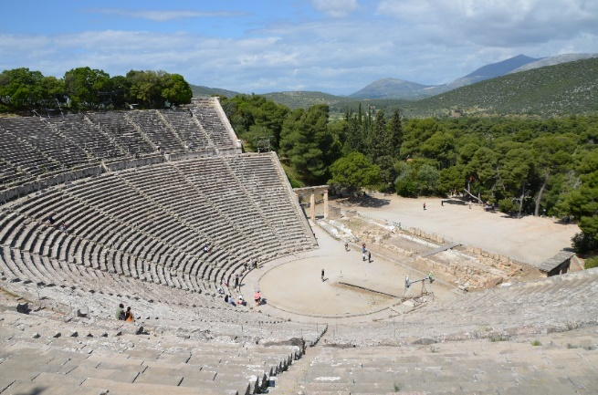

Ce théâtre est-il grec ou romain ?

* Il est grec
* Il est romain

Réponse détaillée : C’est ici un magnifique exemple de théâtre grec, reconnaissable notamment au fait que l’orchestra est ronde.

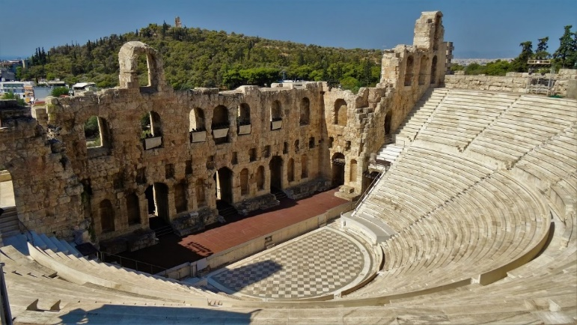

Ce théâtre est-il grec ou romain ?

* Il est grec
* Il est romain

Réponse détaillée : Cette image montre un théâtre romain ! Pour le reconnaître, regarde l’orchestra, qui est en demi-cercle. En plus, le mur derrière les acteurs est bien plus imposant, et leur permettait de l’utiliser pour y accrocher les décors de la pièce.

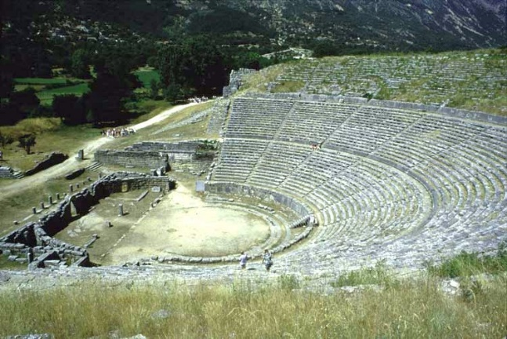

Ce théâtre est-il grec ou romain ?

* Il est grec
* Il est romain

Réponse détaillée : Ce théâtre est construit contre une colline et l’orchestra est ronde, ce qui est typique des théâtres grecs. En plus, vous pouvez voir les restes du mur derrière la scène, bien plus petit que pour un théâtre romain.

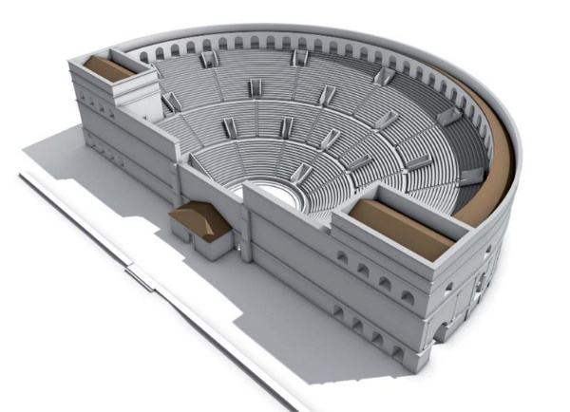

Ce théâtre est-il grec ou romain ?

* Il est grec
* Il est romain

Réponse détaillée : Ce théâtre (construit en Suisse d’ailleurs, à Avenches) est romain. Il ne s’adosse pas du tout à une colline, mais est entièrement maçonné. C’est impressionnant, non ?

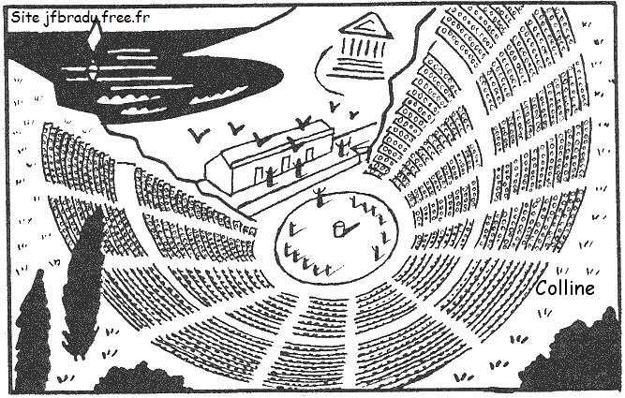

Ce théâtre est-il grec ou romain ?

* Il est grec
* Il est romain

Réponse détaillée : Ici, vous pouvez observer un schéma qui vous montre tous les éléments distinctifs du théâtre grec, vous les reconnaissez ? Il est adossé à une colline, l’orchestra est ronde, et il y a un petit mur derrière la scène pour accrocher des décors simples.

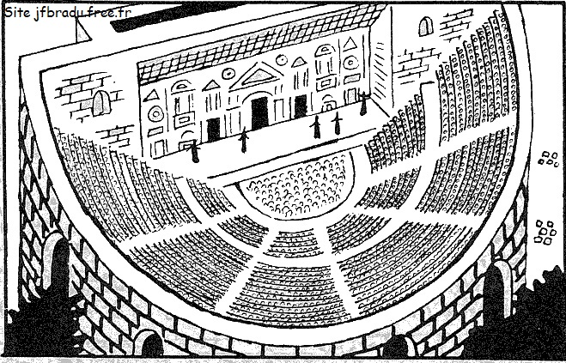

Ce théâtre est-il grec ou romain ?

* Il est grec
* Il est romain

Réponse détaillée : Ici, ce sont tous les éléments distinctifs du théâtre romain qui sont représentés, voua les reconnaissez ? Il est entièrement maçonné de tous les côtés, l’orchestra est en demi-cercle, et derrière les acteurs il y a un grand mur de scène qui leur permet d’accrocher les décors.

Code QR 12*2

ANTIQUE OU MODERNE ?

Les inspirations antiques sont nombreuses autour de vous, par exemple, sur cette façade du théâtre, quels sont les éléments liés à l’Antiquité ?

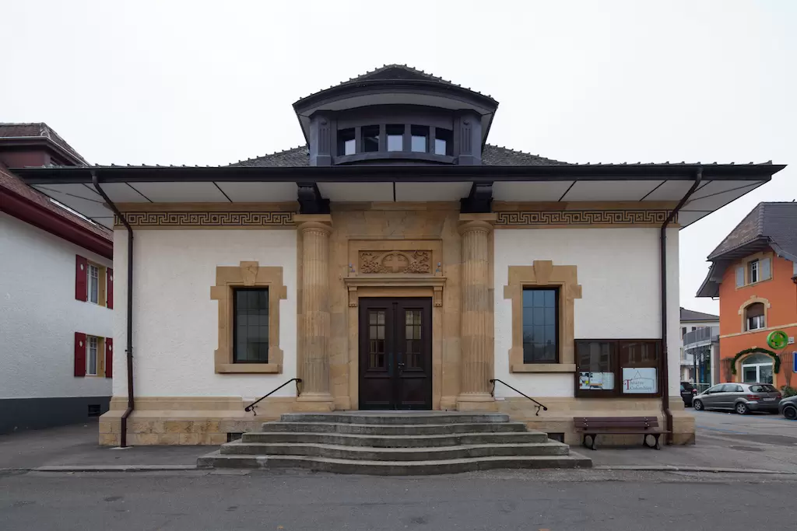

*Les enfants doivent cliquer sur une colonne (*message : Les colonnes permettent de soutenir une structure en hauteur, comme un toit ou un étage supérieur. Elles étaient fréquentes dans les temples ou encore dans les portiques qui couvraient les trottoirs romains*.), la frise (*message : Les frises sont des éléments de décor architecturaux qui se trouve juste sous le toit. Il s’agit souvent d’un bas-relief horizontal, parfois figuratif, parfois géométrique*.) et une corne d’abondance (*message : La corne d’abondance est un symbole d’abondance et de richesse. La corne est celle d’un ruminant rempli d’aliments doux et sucré comme des fruits, du lait et du miel. Le dieux gaulois Cernunnos, aussi nommé le « dieu cornu » a comme attribut cette même corne d’abondance.). *Quand ils ont trouvé 3/3 ou s’ils veulent quitter le jeu avec le bouton FERMER, un message apparaît* : Les colonnes, la frise et la corne d’abondance rappellent l’Antiquité !

Code QR 13*1

LA NAISSANCE DE ROME

Voici comment les conteurs déjà bien avant ma naissance racontaient la légendaire fondation de Rome. Tout commence dans une ville aujourd’hui disparue du nom d’Albe. Un vieux roi y régnait, un roi qui avait deux fils : Numitor et Amulius. À sa mort, son fils aîné devait hériter du trône, mais Amulius voulait le pouvoir. Il assassina son frère, et pour être sûr que personne ne puisse contester son titre, il fit de la fille de Numitor, Rhéa Silvia, une prêtresse de la déesse Vesta, divinité du foyer et de la famille, forcée de rester vierge jusqu’à sa mort.

Pourtant, le destin en décida autrement. Un jour, alors qu’elle se promenait, elle fit la rencontre du dieu Mars, qui tomba éperdument amoureux d’elle, et de leur union naquirent deux jumeaux, Romulus et Rémus. Fou de rage, le roi ordonna la mort des bambins, et les fit jeter dans le Tibre. Par miracle, les deux bébés furent sauvés et recueilli par une louve, qui les nourrit de son lait. Puis un berger, Faustulus, les trouva et les adopta avec son épouse.

Les deux jumeaux devenus adultes, ils décidèrent de fonder leur propre ville. N’arrivant pas à se mettre d’accord sur le lieu où la construire, ils décidèrent de demander l’avis des dieux. Pour cela, chacun se mit sur une colline différente, et observèrent le ciel, dans l’attente d’un signe qui déciderait de qui aurait raison. Rémus le premier vit six vautours voler au-dessus de lui. Immédiatement après, Romulus en vit douze lui passer au-dessus de la tête.

Désigné comme vainqueur, Romulus commença à tracer un sillon autour de son endroit de prédilection, la colline du Palatin, interdisant à quiconque d’entrer dans ce cercle avec une arme sortie. Pour se moquer de lui, Rémus lui désobéit, menant les deux frères à se battre. Romulus remporta la victoire, et tua son frère. Maintenant unique roi, il nomma sa nouvelle cité d’après son propre nom : Rome.

Code QR 14*2

LA POLITIQUE ROMAINE

La politique romaine est organisée et régie par quatre entités principales, sélectionnez celle qui vous intéresse pour en savoir plus sur ses fonctions et ses pouvoirs.

conseille et contrôle

LES MAGISTRATS

nomment

élisent

élisent

LES CENSEURS

LES COMICES

LE SENAT

Élu à vie, le sénat est composé de 300 anciens magistrats.

* Ils s’occupent de la politique extérieure, c’est-à-dire entre Rome et les barbares qui les entoure
* Ils gèrent le trésor public, ce qui signifie qu’ils sont responsables de l’utilisation de la fortune de la cité
* Ils règlent les questions de religion, notamment l’instauration de nouveaux cultes dans la capitale.

Élu pour 5 ans, les censeurs s’occupent du recensement des citoyens romains afin de les répartir par centurie et de calculer les impôts que chacun devait payer.

Les censeurs nommaient les membres du sénat romain. Ils étaient chargés de la surveillance des mœurs et pouvaient intervenir dans la vie quotidienne pour interdire les agissements qu’ils jugeaient scandaleux, comme le luxe tapageur ou le mode vestimentaire d’une personne.

Les comices centuriates est une assemblée du peuple romain, qui est chargée de voter les lois, d’élire les magistrats et les censeurs et de voter les condamnations.

Les comices sont divisés en groupes de citoyens, nommés des centuries. Les citoyens romains étaient répartis dans les centuries en fonction de leur richesse. Les plus riches votaient en premier et dès que la majorité était atteinte, le vote prenait fin avant que les plus pauvres aient pu voter.

Élu pour une année, les magistrats proposent des lois et les font appliquer.

* Deux consuls dirigent Rome et ses armées
* Les préteurs s’occupent de la justice
* Les édiles gèrent l’approvisionnement de Rome, ainsi que la police et la voirie
* Les tribuns de la plèbe défendent les intérêts des plébéiens face aux patriciens.

Code QR 15*1

UN SOULEVEMENT POPULAIRE A ROME

Rome était séparée en deux groupes principaux, les patriciens, et les plébéiens. Ce système est né au lendemain de la révolte des Romains qui chassent le dernier roi de leur ville, donnant naissance à la République. Malheureusement, ce nouveau régime n’était avantageux que pour une minorité de la population, les Patriciens, qui prirent le pouvoir pour eux. Les plébéiens continuent pour beaucoup de vivre dans la misère, et leur mécontentement devient de plus en plus fort. Le premier affrontement entre ces groupes se fait au sujet des dettes. À cette époque, si un homme ne pouvait payer ses dettes, il devenait pour ainsi dire l’esclave de son créancier, qui avait droit de vie et de mort sur lui. Comme vous pouvez vous en douter, de nombreux plébéiens avaient des dettes envers des patriciens, et beaucoup souffraient de ce système.

Cependant, la quasi-totalité de l’armée romaine était composée de plébéiens. Ainsi un jour, en 495 avant votre ère, les soldats plébéiens refusent de prendre les armes, alors qu’une armée ennemie marchait vers la ville. Sous la panique, les patriciens promettent aux plébéiens que les choses changeront, et Rome remporte la bataille. Cependant, une fois le danger passé, les promesses sont aussi oubliées, et les choses ne changent pas pour les plus pauvres de la ville.

L’année suivante, les soldats plébéiens sont décidés à faire entendre leur cause. Ils s’installent sur le Mont Sacré, l’une des sept collines de Rome, et refusent d’en partir. Les patriciens craignent que le reste du peuple ne les rejoignent, et une délégation est envoyée pour négocier. À ce moment des vraies concessions sont faites envers le peuple. Il est décidé que les plébéiens auraient des représentants, chargés de défendre leurs intérêts auprès des patriciens, leur donnant pour la première fois une vraie importance dans les décisions de la ville.

Code QR 16*1

L’INDUSTRIE DES INDIENNES

L’industrie des Indiennes, c’est quand des gens fabriquent des tissus en coton avec des motifs colorés. Ces tissus viennent des Indes, un pays très loin d’ici. Ils sont très beaux et très pratiques, parce qu’ils ne se déchirent pas facilement et qu’on peut les laver sans qu’ils perdent leurs couleurs. Il y a longtemps, beaucoup de gens en Europe voulaient acheter ces tissus, mais ils étaient très chers. Alors, à Neuchâtel, des gens ont eu l’idée de les fabriquer eux-mêmes, en copiant les motifs des Indes. Ils ont créé des ateliers où ils imprimaient les tissus avec des machines et des tampons. Ils ont vendu leurs tissus dans plein de pays et ils ont gagné beaucoup d’argent. C’était une industrie très importante pour Neuchâtel pendant deux siècles.

Elles étaient importantes parce qu’elles ont permis à Neuchâtel de se développer économiquement et culturellement. Les Indiennes ont créé des emplois, des richesses, des échanges et des innovations. Elles ont aussi influencé la mode, l’art et le goût des gens. Elles ont fait connaître Neuchâtel dans le monde entier. Mais elles ont aussi eu un côté sombre, car elles étaient liées à l’esclavage et à la colonisation.

Il y avait une usine d’indiennes au Bied, près de Colombier. C’était une des premières fabriques de la région, fondée en 1734 par par Jean-Jacques Deluze-Chaillet, un marchand originaire de La Sagne. Il avait appris le métier en Angleterre et en Hollande, et il avait obtenu le privilège exclusif de fabriquer des indiennes dans le canton. Il a construit son usine au bord du lac, près du Bied, un cours d’eau qui lui fournissait l’énergie et l’eau nécessaires. Il a aussi fait bâtir une maison de campagne, où il recevait ses amis et ses clients. L’usine du Bied était réputée pour la qualité de ses produits et la variété de ses motifs. Elle exportait ses toiles dans toute l’Europe et même en Amérique. Elle a connu des périodes de prospérité et de crise, selon la demande et la concurrence. Elle employait environ 200 ouvriers et produisait des toiles de qualité. Elle a fonctionné jusqu’en 1848, quand elle a été détruite par un incendie. Jean-Jacques DuPeyrou (1729-1789) était un négociant et un ami de Rousseau, qui a acheté l’usine du Bied en 1763, après la mort de Deluze-Chaillet. Il a continué à diriger l’usine jusqu’en 1779, quand il l’a vendue à son neveu Jean-Jacques Deluze-Warney, le petit-fils du fondateur. Elle a été fermée en 1848 à la suite d’un incendie.

Code QR 17*1

LES AQUEDUCS

Les aqueducs romains sont des longs canaux construits pour transporter de l’eau potable des sources lointaines jusqu’aux villes et aux villages. Les aqueducs étaient très importants pour les Romains car ils leur permettaient d’avoir accès à de l’eau potable propre et fraîche, même dans les villes densément peuplées. Les aqueducs romains étaient également très ingénieux. Les Romains ont utilisé la gravité pour faire circuler l’eau à travers les canaux, ce qui signifie qu’ils n’avaient pas besoin de pompes ou d’autres machines pour transporter l’eau. Les romains utilisaient des niveaux à eux pour maintenir une pente constante permettant à l’eau de s’écouler en direction des villes. Si le terrain naturel n’était pas lui-même en pente légère, les Romains construisaient des tunnels ou des grandes arches en pierre pour traverser les vallées.

Code QR 18*2

LES MAISONS ROMAINES

En ville, les Romains habitaient une domus (maison familiale) ou une insula (immeuble jusqu’à cinq étages), tandis qu’à la campagne, ils occupaient une villa, c’est-à-dire un grand bâtiment avec un pars urbana pour habiter et une pars rustica pour les travaux agricoles. Balade-toi dans cette *domus* typique des cités romaines comme Pompéi ou plus proche d’ici à Avenches. Il vous suffit de cliquer sur un endroit qui vous intrigue pour en savoir plus à son sujet !

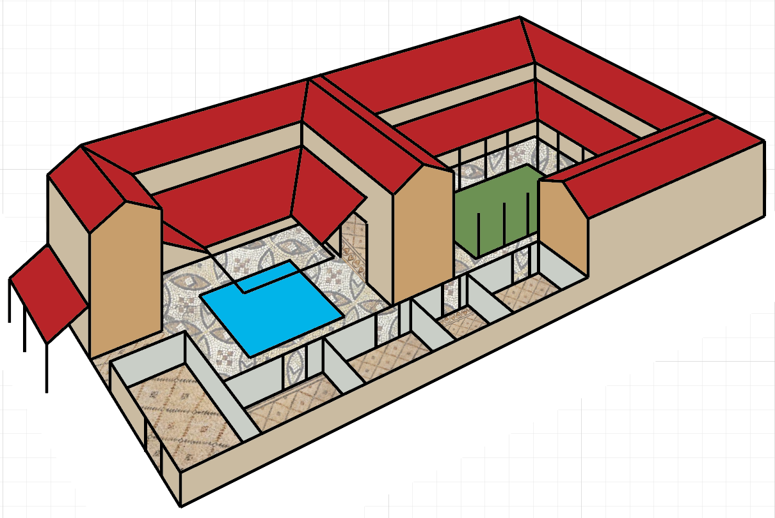

Zone atrium et impluvium : Cette pièce centrale se nomme l’atrium, il s’agit d’une cour intérieure avec un bassin (impluvium) permettant de récolter les eaux de pluie via le compluvium, une ouverture dans le toit. L’eau était précieuse et était utilisée pour les besoins domestiques tels que la cuisine, la lessive, les bains ou encore le ménage.

Zone péristyle : Le péristyle est une galerie couverte bordée de colonnes qui entoure une cour intérieure d’une *domus*. Très agréable pour se promener et prendre l’air quand il pleut ! Il existe aussi des péristyles extérieurs qui font par exemple tout le tour d’un temple.

Zone taberna : Une taberna est un local ouvert sur la rue qui est destiné à la vente de produits. Nous pouvions y acheter du pain, du vin, des vêtements ou encore des bijoux. C’est de là d’ailleurs que vient le mot “taverne” qui désigne un lieu où nous pouvons boire et manger au Moyen-Âge.

Zone cubiculum : Le cubiculum est une chambre privée qui servait autant à dormir qu’à organiser des réunions de travail. Ces chambres sont accessibles directement depuis l’atrium, mais dans les périodes les plus tardives pouvaient aussi être adjacentes au péristyle.

Zone triclinium : Le triclinium est la salle de banquet des Romains. La salle comptait une table est des lits de banquet. Chaque lit pouvait accueillir trois personnes couchées et le placement des convives autour de la table était régit par des règles strictes.

Zone portique : Les Romains aimaient les galeries couvertes et en construisait même sur les trottoirs devant les *domus*, dans les marchés ou sur le forum. Le portique pouvait être simple comme celui-ci, ou double avec une seconde rangée de colonnes. Le portique permet de fournir de l’ombre et de la fraicheur pendant les mois d’été.

Code QR 19*1

LES FEMMES EN POLITIQUE

Non, au 18e siècle, les femmes ne votaient pas, ne pouvaient pas être élue et n’était pas partie prenante dans les prises de décisions. Les femmes les plus éduquées ont cependant pu se frayer un chemin pour faire entendre leur voix en organisant des rencontres et des débats dans leur salon. C’est dans ces espaces privés que se rencontraient l’élite littéraire et intellectuelle et que des sujets brûlants d’actualité étaient traités. Par exemple, à Paris, la pensée des Lumières a grandi au fil des discussions dans des salons organisés par des femmes éduquées qui participaient aux grands débats sur la société, la religion et le pouvoir. Il faut tout de même être conscient que ces femmes ne représentaient pas la majorité, car à cette époque les femmes étaient encore sous-éduquées par rapport aux hommes, et seule une élite pouvait prétendre à une éducation complète.

Code QR 20*1

ROUSSEAU ET L’EDUCATION

Jean-Jacques Rousseau a beaucoup réfléchi sur l’éducation des enfants, bien qu’il n’ait pas vraiment mis en pratique ces théories, ayant abandonné femme et enfants.

Rousseau était convaincu que les enfants étaient naturellement bons, et qu’il était du devoir de l’adulte de respecter cette nature, tout en les tenant loin de la société corrompue. Durant la petite enfance, Rousseau préconise une éducation physique, car pour lui le le mal vient de la faiblesse. Un enfant fort sera bon, car il saura résister et ne pas se laisser entraîner dans de mauvaises voies. Rousseau plaide pour une liberté absolue de l’enfants qui doit avoir pour seule habitudes de ne pas avoir d’habitude. Entre 5 et 12 ans, l’attention de l’éducateur doit être portée sur l’éducation sensorielle de l’enfant. Ne comprenant pas le bien et le mal, l’enfant doit apprendre par l’expérience et le résultat de sa propre conduite. Durant l’adolescence commence le développement de la raison et de la faculté de penser par soi-même. Finalement entre 15 et 20 ans, l’enfant doit, enfin se mêler à la société, et apprendre à s’y comporter de manière responsable. Il doit apprendre à être un citoyen utile et à remplir ses devoirs envers la société.

Pour Rousseau, l’enfant ne doit pas apprendre par cœur la connaissance et réciter par cœur ce que l’adulte lui donne, mais il doit participer à son apprentissage – approfondir ce qui l’intéresse, poser des questions, poser un regard critique sur ce qu’il apprend. L’enseignement devrait être basé sur l’expérience et la compréhension plutôt que sur la mémorisation de faits et de chiffres. Selon lui, le par cœur serait même préjudiciable à la pensée critique et à la créativité.

Code QR 21*1

LE PROTESTANTISME

Le protestantisme est un mouvement religieux dérivé du christianisme. Tous deux croient en Dieu et en Jésus-Christ, mais les protestants pensent que la Bible doit être interprétée par chaque individu, tandis que les catholiques considèrent que la voix du pape est l’unique interprétation de la Bible. De plus, les protestants considèrent la Bible comme la seule source d’autorité religieuse, alors que les catholiques croient en la tradition orale de l’Église, ce qui signifie que la bible n’est pas l’unique référence.

D’où vient le protestantisme ? 1517 : cette année-là, un moine du nom de Martin Luther décide de se rebeller contre l’église chrétienne, contre laquelle il est en profond désaccord sur de nombreux points. Il décide de clouer sur la porte de la chapelle du château de Wittenberg, en Allemagne, 95 reproches qu’il adresse à l’Eglise. Un des points qui le révoltait c’était la vente d’indulgence. Il s’agit d’une pratique de plus en plus courante à l’époque de Luther, où l’église vendait des pardons partiels ou totaux pour les péchés commis. Cela signifie que l’entrée au paradis peut s’acheter et pour Luther c’était inacceptable. Il prône aussi la diffusion de la Bible traduite en plusieurs langues pour que, comme le veut le protestantisme, chacun puisse lire le texte sacré et l’interpréter de manière individuelle. La récente invention de l’imprimerie va permettre une diffusion massive des textes protestants qui vont se répandre comme une trainée de poudre dans toute l’Europe. C’est ainsi qu’est né le protestantisme.

Code QR 22*3

LES ORDRES DES TEMPLES

Vous souvenez-vous de ce qu’est un ordre ?

OUI ! : *passer à la seconde question !*

NON, c’est quoi un ordre ? : Les Romains et les Grecs utilisent principalement trois types de colonnes différentes, les colonnes doriques, les colonnes ioniques qui ont deux spirales et les colonnes corinthiennes qui possèdent des feuilles d’acanthe. Il existe encore plein d’autres types de colonnes, par exemple, les cariatides prennent des formes de femmes. *Passer à la question suivante !*

Reconnaissez-vous l’ordre des colonnes du temple qui se trouve devant vous ?

Ce sont des colonnes doriques ! : Oui bravo, comme celles que nous avons vues au théâtre. *Question suivante*

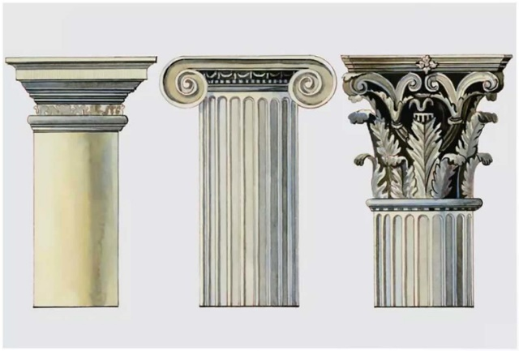

Ces colonnes sont corinthiennes ! : Non, les colonnes corinthiennes ont des feuilles d’acanthe, celle-ci sont doriques. *Question suivante*

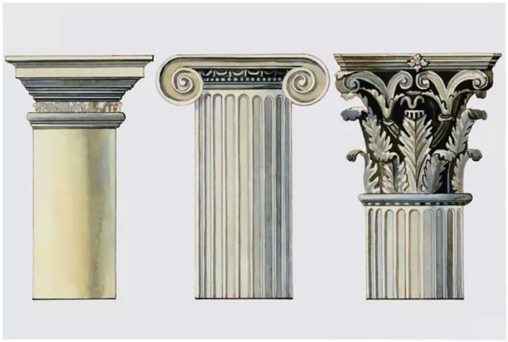

Ce sont des colonnes ioniques ! : Non, les colonnes ioniques ont des spirales, celle-ci sont doriques. *Question suivante*



Le sommet des colonnes n’est pas le seul élément qui différencie l’ordre dorique, de l’ordre ionique et de l’ordre corinthien. Par exemple, la frise d’un temple dorique est une succession de métopes et de triglyphes, tandis que l’ordre ionique ou corinthien présente un bas-relief continu. *Question suivante*

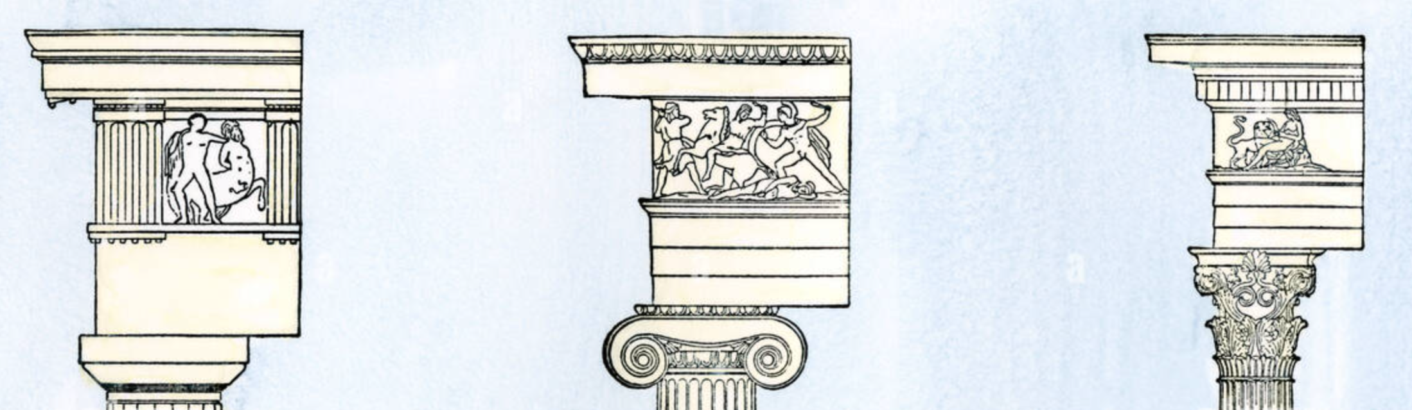

D’après toi de quel ordre est ce temple de Poséidon ?

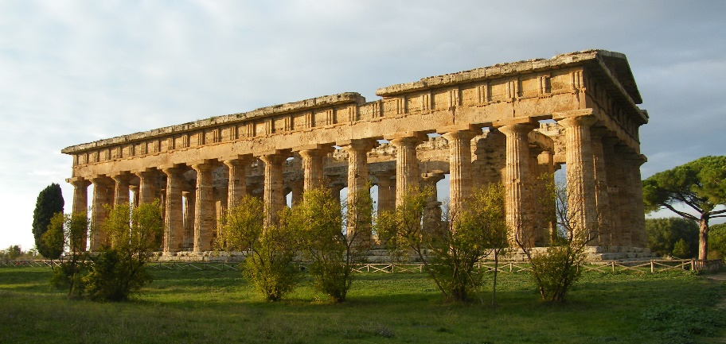

* Dorique : Absolument, vous avez bien observé les métopes et les triglyphes, ainsi que les chapiteaux et lisses.
* Ionique : les triglyphes indiquent qu’il s’agit d’un temple dorique
* Corinthien : les triglyphes indiquent qu’il s’agit d’un temple dorique

D’après vous, de quel ordre est ce temple d’Athéna ?

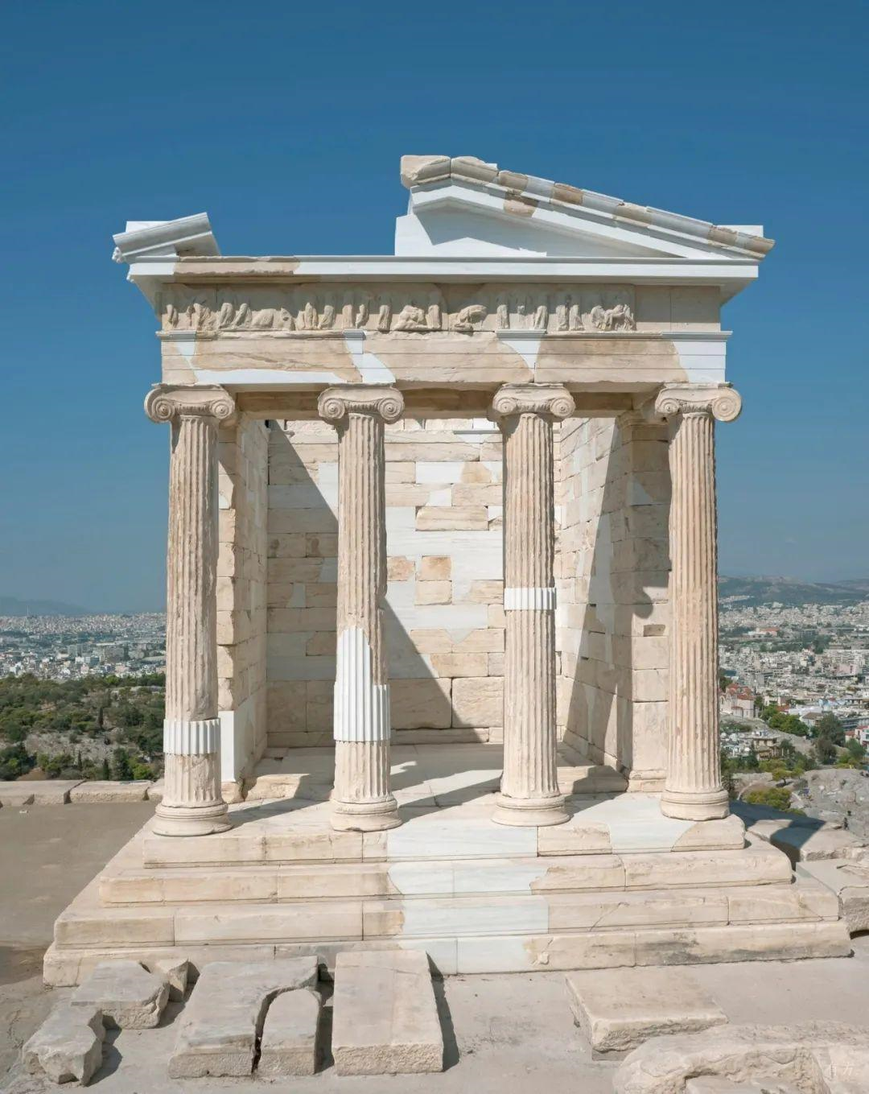

* Dorique : les spirales en volutes appartiennent à un temple ionique
* Ionique : exactement, vous avez bien observé les volutes en spiral sur les cotés.
* Corinthien : les spirales en volutes appartiennent à un temple ionique

D’après vous, de quel ordre est ce temple de Castor et Pollux?

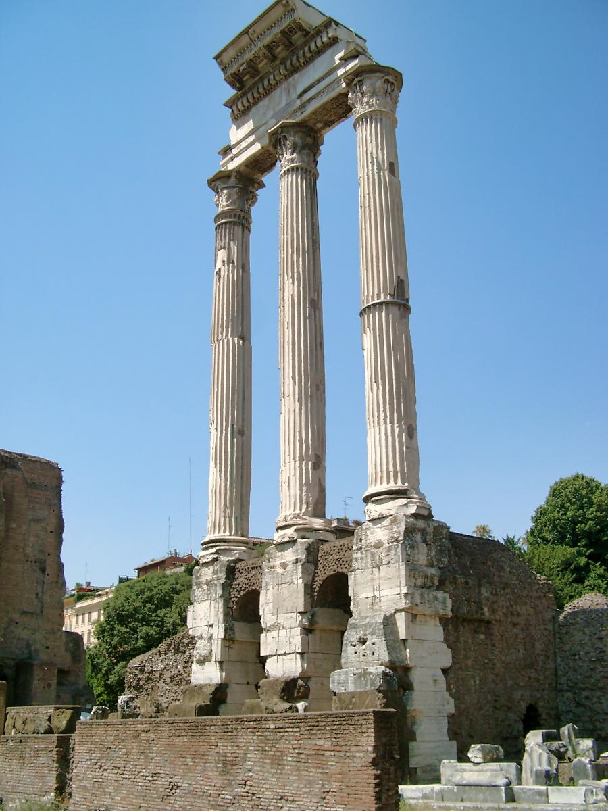

* Dorique : C’est un temple corinthien, vous pouvez voir les feuilles d’acanthes.
* Ionique : C’est un temple corinthien, vous pouvez voir les feuilles d’acanthes.
* Corinthien : Bravo ! Malgré la dégradation, vous avez bien reconnu les feuilles d’acanthes

Code QR 23*3

*Lousonna* est le terme latin pour :

Le Locle : Non, ce n’est pas ce nom-là…

Lausanne : Oui, exactement !

Lavaux : Non, ce n’est pas celui-ci…

Essaye de relier les noms des villes modernes avec leur nom romain :

Sedunum Martigny

Aventicum Sion

Eburodunum Vevey

Genava Avenches

Octodurum Yverdon-les-Bains

Vibiscum Genève

Code QR 24*1

LES LEGENDES CELTIQUES

Comme vous l’avez appris, il est difficile de connaître les mythes celtes, car ils ne les écrivaient pas. Cependant, en Irlande et aux Pays de Galle, la culture celte a continué de vivre et d’évoluer au Moyen-Age. Là-bas, des récits mythologiques ont été mis par écrits et contiennent beaucoup d’éléments de la mythologie celtique. Voici l’un de ces récits :

Il était une fois un roi et une reine, qui s’appelaient Pwyll et Rhiannon. Le couple eut un fils, appelé Pryderi. Ils étaient très heureux, mais bientôt un drame allait les toucher. Alors que leur bébé n’avait que trois nuits, et qu’il dormait entouré de ses nourrices, il fut enlevé. Ce fut la malheureuse reine qui fut injustement accusé d’avoir tué son enfant, et elle fut chassée du palais.

Ailleurs, dans une autre contrée très lointaine, habitait un seigneur du nom de Teyrnon Twryf Vliant. Lui aussi vivait d’étranges phénomènes : chaque année, en mai, sa plus belle jument mettait au monde un petit poulain, dont personne ne retrouvait jamais la trace. Ils disparaissaient comme par magie.

La même nuit où le petit prince avait disparu, Teyrnon avait décidé de monter la garde à l’écurie où sa jument donnait naissance, pour voir ce qui se passait. Quelle ne fut pas sa surprise quand il vit une main gigantesque entrer par la fenêtre de l’étable et s’emparer du poulain tout juste mis au monde ! Terrifié, mais décidé à protéger le poulain, il prit son épée, trancha ce bras étranger et sauva l’animal. Il entendit alors un cri terrible. Teyrnon se précipita dehors pour voir ce qu’il se passait à l’extérieur. Sur le pas de sa porte, il vit un bébé emmaillotté dans un châle en soie, signe qu’il était de noble naissance.

Le seigneur l’adopta et l’éleva alors comme son propre fils. Le bébé était exceptionnel, et grandissait à toute vitesse. À trois ans, il était déjà capable de monter le poulain né la même nuit où il était apparu dans cette demeure. À ses quatre ans, il était déjà le portrait craché du roi, son véritable père, que ses parents adoptifs connaissaient. Ils connaissaient aussi l’histoire de sa disparition, et firent rapidement le lien. Tristes, mais conscients qu’il fallait rendre l’enfant à ses véritables parents, ils le ramenèrent au palais royal. Comprenant que sa femme avait été accusée à tort, le roi réunit toute sa famille, et organisa de grandes festivités pour célébrer le retour de son fils.

Code QR 25

LES HABITATIONS ROMAINES

Dans les grandes agglomérations comme Avenches, Yverdon-les-Bains ou encore Rome, les Romains habitaient soit dans des *insulae* ou dans des *domus.* Les *insulae* sont des immeubles économiquement abordables pour la classe ouvrière. Nous les trouvons uniquement en ville où la population est dense et les tarifs élevés. La *domus* est une grande maison individuelle, souvent luxueuse, avec différentes pièces réservées à certaines activités domestiques et des espaces pour les serviteurs.

Dans les campagnes, nous trouvons uniquement des *villae* romaines. Il s’agit d’un complexe rural formé de terres cultivables, d’un bâtiment résidentiel principal et d’une série de bâtiments secondaires. Les *villae* étaient des unités autonomes, situées à quelques kilomètres les unes des autres le long de voies terrestres. Le domaine était divisé en une zone habitable, la pars *urbana*, et une zone d’exploitation agricole, la pars *rustica*. La zone d’habitat était réservée au maître des lieux et à sa famille et se composait d’un bâtiment principal et d’une cour centrale. Le personnel qui travaillait aux champs habitait dans la pars *rustica*.

Code QR 26*1

AVENCHES ET SON HISTOIRE

*Aventicum* est une cité très importante à l’époque romaine. C’est la capitale des Helvètes et son nom vient de la déesse protectrice de la ville Aventia. Nous n’avons pas beaucoup d’informations sur la fondation de la cité, mais il est clair que le site est occupé depuis longtemps. La région présente de nombreux avantages : un accès facile à des fleuves et à un lac, c’est de l’eau bénie pour le commerce !

La colonie est construite sur le même principe que les cités romaines classiques. Elle possède un forum, plusieurs bains publiques, un théâtre et au moins huit temples ! Au 1er siècle, elle comptait environ 20’000 habitants. Pour te donner un élément de comparaison, le *vicus* de Lousonna, à la même période, comptait environ 1’500 habitants.

La colonie d’Avenches possède des murailles qui englobent une surface largement supérieure à la taille de la cité. Pourquoi se donner tant de mal et utiliser tant de pierres ? Il est peu probable que de telles murailles aient un but de défenses. La colonie ne possédait certainement pas assez de soldats pour défendre une telle longueur. Ces murailles sont certainement construites pour montrer le prestige d’Avenches, et rappeler son statut de colonie romaine, bien plus prestigieux que celui de simple *vicus.*

Code QR 27*1

LE MYTHE DES INVASIONS BARBARES

Quand vous pensez à la chute de Rome et de son Empire, vous avez peut-être en tête des images de terrifiants barbares, le couteau entre les dents, qui envahissent les pauvres Romains et les Gaulois pour brûler leurs maisons. Cette théorie n’est aujourd’hui plus d’actualité, et les scientifiques parlent plutôt de périodes de grandes migrations. Ces migrations se sont faites sur plusieurs siècles, et ces peuples ne voulaient pas piller et tuer les Romains. Certains peuples devaient quitter leur territoire à cause des changements climatiques, d’autres fuyaient les Huns venus de l’est. Dans les deux cas, tout un peuple se déplaçait et pas uniquement une armée de guerriers venus conquérir de nouveaux territoires pour le prestige.

Les Romains d’ailleurs voient très bien l’intérêt de s’allier à ces peuples guerriers au lieu de les affronter, et très rapidement des « barbares » obtiennent des postes importants dans l’armée romaine, tandis que des peuples entiers sont engagés pour protéger les frontières de l’Empire. Sans eux, il est probable que Rome ait disparu bien plus tôt !

Code QR 28*1

UNE CHRONOLOGIE SIMPLIFIEE DE L’EUROPE

Pour traverser de manière superficielle les différentes périodes, nous tenons à préciser que le résumé qui suit est eurocentré. En effet, les différents continents ont changé a des rythmes différents et les dates évoquées sont celles qui concerne l’Europe. L’eurocentrisme en archéologie est un sujet controversé que de nombreux archéologues combattent activement. Il serait cependant bien trop complexe de dresser ici un tableau complet de l’évolution de l’humanité, c’est pourquoi nous nous sommes concentrés sur le territoire helvétique.

Nous pouvons diviser le passé en deux grandes phases : avant l’écriture et après l’écriture. Durant la préhistoire (5’000’000 avant J.-C. - 3’500 avant J.-C.), les Hommes n’écrivaient pas. Les historiens font débuter l’histoire avec les prémices de l’écriture : les hiéroglyphes ou l’écriture cunéiforme. La période de transition entre la préhistoire et l’histoire se nomme la protohistoire. Durant cette période-là, certains peuples écrivaient sur d’autres peuples qui eux n’avaient pas encore l’écriture. C’est par exemple le cas des Celtes qui n’écrivaient pas, alors que les Romains et les Grecs écrivaient au sujet de leur voisin les Celtes.

Quand nous pensons préhistoire, nous imaginons souvent un homme des cavernes. Nous savons pourtant que les populations préhistoriques établissaient surtout des campements en plein air et n’occupaient qu’occasionnellement les entrées de grottes. Les peuples étaient nomades et vivaient essentiellement de la chasse, de la pêche et de la cueillette. Au Néolithique, les premiers villages s’installent et se met en place une organisation semi-sédentaire. Certaines populations pratiquent une agriculture et un élevage itinérants.

Après l’âge de pierre, commence l’âge du bronze qui est marqué par l’apparition de la métallurgie du bronze, un alliage de cuivre et d’étain. La métallurgie permet la fabrication d’arme et d’outils essentiels pour la défense et la production de nourriture. La dernière période au sein de la préhistoire se nomme l’âge du fer et est marqué par une production massive d’outils et d’armes en fer.

En Suisse, nous avons plusieurs habitats lacustres qui ont vu se développer les artisanats celtiques. Les Romains ont ensuite voulu étendre leur frontière et sont partis à la conquête des terres qui les entouraient. Ils se sont alors frottés aux peuples celtes. Au fil des siècles les cultures se sont mélangées et est né une nouvelle culture, la culture gallo-romaine. Les territoires de la Suisse actuelles sont entrés dans l’histoire et plus précisément dans ce que les archéologues nomment l’Antiquité. La Suisse gallo-romaine désigne la période durant laquelle le territoire de la Suisse actuelle était occupé par les Romains. Cette période a commencé en 58 av. J.-C., lorsque Jules César a conquis la région. Les Romains vont établir plusieurs colonies sur le territoire helvétique : Julia Equestris, Augusta Raurica, Aventicum ou encore Octodurum. Pour le territoire suisse l’Antiquité s’est terminé au Ve siècle ap. J.-C.

Les Burgondes ont attaqué la Belgique romaine. Ils ont perdu contre les Romains. Les survivants burgondes ont été placé par les Romains pour protéger le territoire suisse des incursions alamandes. Rome n’avait plus d’argent pour payer les peuples qui protégeaient leur frontière. Ces peuples guerriers ont alors commencé à se payer eux-mêmes, à prendre leur indépendance et à se faire nommer roi. C’est ainsi que sont né plusieurs royaumes, comme le royaume franc, le royaume wisigoth et le royaume burgonde. Avec la chute de l’empire romain nous entrons dans le Moyen-Âge. Loin de la période sombre qui est souvent décrite, le Moyen-Âge restructure l’organisation de la société avec le système féodal, développe les bourgs qui deviennent des grands centres de commerces et d’artisanat, repend le christianisme, bannit l’esclavagisme et innove dans les techniques agricoles et l’architecture, par exemple avec les cathédrales.

Code QR 29*1

CELTES, GAULOIS, ROMAINS – QUI SONT-ILS ?

Les Celtes n’ayant presque pas laissé de traces écrites, la connaissance que nous avons de leur coutume et de leur culture est tributaire des textes laissés par les Grecs et les Romains. Le nom des Celtes vient du grec (Κελτοί / Keltoi). Ce mot apparait pour la première fois dans un texte d’Hécatéede Milet, un historien et géographe grec du Ve siècle avant J.-C. Les Celtes y sont présentés comme un peuple du Nord-Ouest de l’Europe vivant au nord de la Ligurie, entre les Ibères et les Germains, près de Massilia, l’actuelle Marseille. Les Romains préféraient les nommer les Gaulois, cette distinction est un choix de Jules César, qui avait décidé de nommer Gaule les territoires qu’il venait de conquérir. Les Celtes qui vivaient alors sur ce territoire étaient nommés par les Romains des Gaulois, mais sont issu de la même civilisation que les Celtes.

Il y a une multitude de peuples celtes (Helvètes, Allobroges, Sédunes, Rauraques, Séquanes), mais ce qui les rassemblent c’est la religion et la langue, ce qui créée une unité culturelle. Nous ne savons pas comment ils se désignaient eux-mêmes ni comment ils se nommaient les uns les autres. Ce qu’il nous reste c’est les témoignages de leurs voisins romains et grecs.

Code QR 30*3

QUESTION POUR UN ROMAIN

Comment s’appelait un professeur durant l’Antiquité ?

1. Précepteur
2. Précurseur
3. Maître

Pourquoi beaucoup d’enfants n’allaient pas à l’école au Moyen-Âge ?

1. Ils n’en avaient pas envie
2. Ils devaient travailler à la ferme avec leurs parents
3. L’école était trop loin

Qui est le dieu romain du théâtre

1. Dionysos
2. Bacchus
3. Jupiter

A l’époque romaine, Colombier était :

1. Une ville
2. Un village
3. Un domaine agricole

Qui sont les fondateurs légendaires de Rome ?

1. Romulus et Rémus
2. Cicéron et Caton
3. César et Pompée

Comment les romains nommaient les toilettes publiques ?

1. Latrines
2. Foricae
3. Atrium

Qui est Isabelle de Charrière ?

1. Une actrice de théâtre
2. Une femme de lettres
3. Une joueuse d’échecs

Lesquels sont des dieux du panthéon celte ?

1. Cernunnos, Epona, Taranis, Tarvos, Dagda
2. Jupiter, Pluton, Vénus, Minerve, Bacchus
3. Thor, Odin, Tyr, Frigg, Loki

Qu’est-ce qui se trouve sous le château de Colombier ?

1. Un labyrinthe
2. Un temple
3. Une villa romaine

Qui pouvait être citoyen romain ?

1. Les femmes romaines mariées
2. Les hommes romains libres
3. Les affranchis

*A la fin mettre le score x/10 et mettre entourer les bonnes réponses pour visualiser ce qui est faux !*